**Introduction Générale** 6

**Chapitre 1 : Présentation du cadre du projet** 7

**Introduction** 8

**I.** **Présentation de l’organisme d’accueil** 8

**II.** **Présentation du projet** 9

**1.** **Produits présentés par NeoLedge** 9

**2.** **Contexte du projet** 9

**3.** **Étude de l’existant** 10

**4.** **Analyse de l’existant** 10

**5.** **Solution proposée :** 11

**III.** **Méthodologies et formalisme adopté** 11

**1.** **Méthodologie de modélisation et de conception** 11

**2.** **Méthodologie de travail** 12

**2.1.** **Choix méthodologique** 12

**2.2.** **Pourquoi Scrum** 12

**IV.** **Environnement de développement** 14

**1.** **Environnement matériel** 14

**2.** **Environnement logiciel** 15

***Conclusion*** 16

**Chapitre 2 : Etat de l’art** 17

**Introduction** 18

**I.** **Définition L'automatisation des processus :** 18

**1.** **Processus  Métier:** 18

**2.** **Avantages de l'Automatisation des Processus Métier :** 19

**3.** **Les Technologies d’automatisation des processus :** 21

**Etude Comparative entre les Technologies** 23

**1.** **Objectifs de notre organisation d'automatisation des processus :** 23

**2.** **Comparaison entre les technologies**  **d’Automatisation** **:** 23

**3.** **Qu’est-ce que le BPMN 2.0?** 25

**Conclusion** 26

**Chapitre 3 : Planification du Backlog Produit** 27

**Introduction** 28

**I.** **Identifications des acteurs :** 28

**II.** **Les besoins non fonctionnels** 29

**III.** **Les User stories** 29

**IV.** **Product Backlog :** 32

**Chapitre 3 : Release 1** 36

**Introduction** 37

**I.** **Organisation des sprints :** 37

**II.** **Sprint 1 « Etude de l’environnement »** 37

**1.** **Sprint Goal** 37

**2.** **Sprint Backlog :** 38

**3.** **Implémentation du sprint :** 39

**4.** **Sprint Review :** 52

**5.** **Sprint Rétrospective :** 52

**III.** **Sprint 2 Personnaliser le panneau des propriétés :** 52

**Conclusion :** 53

**Introduction** 55

**I.** **Organisation des sprints :** 55

**II.** **Sprint 3 « Gestion des processus BPMN»** 55

**1.** **Sprint Goal :** 55

**2.** **Sprint Backlog :** 56

**3.** **Implémentation du sprint :** 57

**3.1.** **Expression des besoins :** 57

[5] Diagramme de cas d’utilisation 65

**Liste des figures**

Figure 1: Logo de NeoLedge 9

Figure 2: Logo de Elise 11

Figure 3: Méthode SCRUM 15

Figure 4 : Caractéristiques du PC de Talel. 15

Figure 5 Représentation des flux d’une entreprise 21

Figure 6 Représentation d’un flux sous forme de processus structuré 22

Figure 7 : Exemple processus BPMN 27

Figure 8 : Organisation des releases 36

Figure 9 : Release 1 38

Figure 10 : Installer le .NET Framework 40

Figure 11 : Installation Visual Studio 2022 40

Figure 12 : Microsoft SQL Server Management Studio 19 41

La figure 10 et 13 ci-dessous décrit bien les créations de compte utilisateurs dan 42

Figure 14 créer un compte 42

Figure 15 Vérification Dans Base de données 42

Figure 16 Login User 43

Figure 17 Non autorisé à ajouter une tâche 43

Figure 18 Ajouter une tache 44

Figure 19 Afficher les tache 44

Figure 20 Modifier une tache 45

Figure 21 Supprimer une tache 45

Figure 22 Dashboard ELSA workflow 46

Figure 23 Configure HTTP ENDPOINT 46

Figure 24 configure HTTP RESPONSE 47

Figure 25 Test Workflow Designer 47

Figure 26 Configure Elsa Workflow 48

Figure 27 créer le premier workflow 48

Figure 28 Test Workflow Programmatique 48

Figure 29 Exemple de Workflow pour calculer le somme 49

Figure 30 Intégration BPMN.JS dans VueJs3 49

Figure 31 Exemple de gestion d’un digramme en ligne (bpmn.io) 50

Figure 32 Structure d’un diagramme 50

Figure 33 Premier Partie de workflow Extraire contenu de diagramme 51

Figure 34 Activité pour et obtenir l’ID de l’utilisateur 51

Figure 35 Deuxième Partie de workflow Obtenir l’utilisateur 52

Figure 36 Test Exécution 52

Figure 37 Plan d'amélioration du sprint 1 53

Figure 38 Release 2 56

Figure 39 Sprint Backlog du sprint 1 57

Figure 40 Diagramme de cas d’utilisation du sprint 3: « Gestion des processus BPMN » 59

**Liste des Tableaux**

Tableau 1: Comparaison entre les technologies d’automatisation des processus 24

Tableau 2 : Product Backlog 34

Tableau 3 : Sprint Backlog du sprint 1 38

Tableau 4 : Description textuelle de cas d’utilisation « Télécharger Diagramme » 59

Tableau 5 Description textuelle de cas d’utilisation « Importer Diagramme » 60

Tableau 6 Description textuelle de cas d’utilisation «Réinitialisation digramme» 60

Tableau 7 Description textuelle de cas d’utilisation «Changer Couleur des activités» 61

Tableau 8 Description textuelle de cas d’utilisation «Voir les raccourcis clavier» 61

Tableau 9 Description textuelle de cas d’utilisation «Consulter tous les problèmes» 62

Tableau 10 Description textuelle de cas d’utilisation «Consulter erreur pour chaque activité» 62

# **Introduction Générale**

# **Chapitre 1 : Présentation du cadre du projet**

## **Introduction**

Le contexte général du projet est présenté dans ce chapitre introductif. Nous présenterons

d'abord notre organisme d'accueil. Ensuite, nous expliquerons les problèmes à résoudre et la solution proposée pour donner un aperçu de notre projet. Enfin, nous fournirons une description de la méthode que nous utilisons pour mener à bien le projet.

## **Présentation de l’organisme d’accueil**

Acteur indépendant et à dimension internationale, NeoLedge est une société française en forte croissance, qui s’appuie sur un réseau de partenaires privilégiés en Europe, en Amérique du Nord et en Afrique.

Éditeur spécialisé dans la gestion électronique de documents, NeoLedge compte à son actif des centaines de clients, des dizaines de milliers d’utilisateurs quotidiens et des millions de documents gérés par ses solutions, dans le secteur public comme dans le secteur privé.

Partenaire certifié Gold de Microsoft en ce qui concerne le développement d’applications et les plateformes cloud, NeoLedge accompagne des organisations pendant leur transition numérique. NeoLedge s’appuie depuis ses débuts sur les techniques développées par Microsoft.

La figure 1 représente le logo de NeoLedge.

Figure 1: Logo de NeoLedge

La structure hiérarchique et les différents départements qui composent NeoLedge peuvent être visualisés à l'aide de l'organigramme suivant :

## **Présentation du projet**

### **Produits présentés par NeoLedge**

NeoLedge propose une gamme complète de solutions de gestion électronique de documents (GED) et de gestion de contenus (ECM) pour les entreprises et les administrations.

• ECM Elise : Pour les entreprises de toutes tailles, qui sont confrontées à une gestion complexe des flux d’informations nécessitant de nombreuses interactions avec des tiers, la solution ECM Elise, éditée par NeoLedge, propose des fonctions automatisées pour la capture des flux multicanaux, la gestion des dossiers et l’orchestration des processus métiers.

• DocFactory : Pour les entreprises à la recherche d’une solution performante capable de les aider dans leur transformation numérique et leur passage au zéro papier, DocFactory est une solution numérique tout-En-un offrant des fonctions centralisées de numérisation, conversion, et capture de documents électroniques, ainsi que d’export et de signature électronique.

Contrairement aux solutions propriétaires ne gérant pas le processus de dématérialisation dans sa globalité, DocFactory permet d’industrialiser l’ensemble des opérations de capture des flux de documents jusqu’à leur intégration dans votre système

d’information.

• Illico : Pour les élus et dirigeants de villes de toutes tailles, engagées dans une politique de transition numérique grâce à des outils innovants qui simplifient leur fonctionnement, illico offre aux citoyens et aux équipes de la ville des services de confiance pour la dématérialisation, le traitement des requêtes, la gestion du courrière l’automatisation des processus métiers. Contrairement aux solutions en silos ne gérant pas la continuité des processus entre les citoyens et les agents, “illico powered by Elise” est un service illimité, rapide à mettre en œuvre, conçu pour les villes et les réseaux de villes.

### **Contexte du projet**

Le présent projet intitulé « Workflow BPMN » est réalisé dans le cadre de projet de fin

d’études pour l’obtention du diplôme de licence national en technologie d’information au

sein de l’Institut Supérieur des Études Technologiques de Bizerte.

Ce projet a été réalisé dans la société NeoLedge durant la période s’étalant du 05

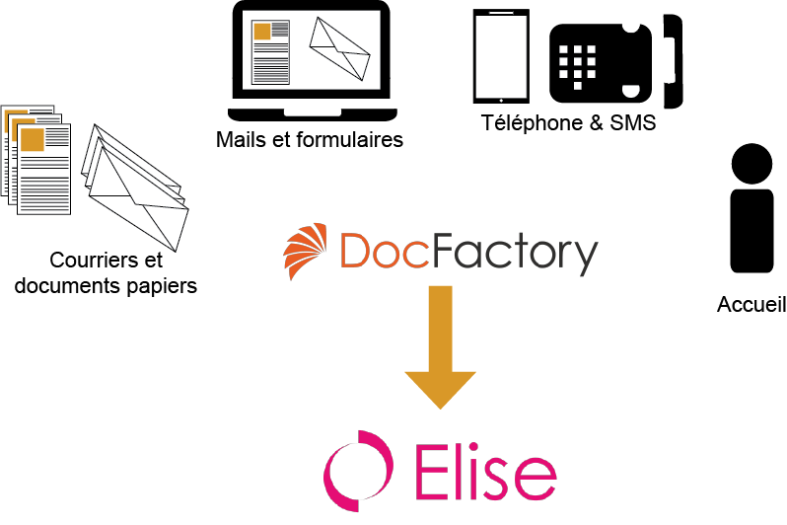février 2023 jusqu’à 25 mai 2024.

Figure 2: Logo de Elise

### **Étude de l’existant**

Le développement logiciel fait face à des défis, notamment traduire les besoins fonctionnels en code.

Cela demande une compréhension des attentes du client et une expertise technique. Les développeurs doivent analyser des documents détaillés, un processus long et complexe. Ils doivent aussi assurer une grande précision pour que le code corresponde aux exigences, ce qui peut allonger le cycle de développement et augmenter le stress.

Les malentendus dans la conversion des besoins peuvent causer des retards et nécessiter des ajustements coûteux, obligeant à plus de clarifications et à une communication accrue avec les parties prenantes, affectant la productivité.

### **Analyse de l’existant**

Les problèmes constatés au niveau de l'existant comprennent un processus de développement basé sur des spécifications détaillées :

* Développement basé sur des spécifications.
* Manque de visualisation des processus métier.
* Processus d'exécution manuelle.
* Suivi de la performance limitée.

### **Solution proposée :**

Notre objectif consiste à concevoir un moteur de workflow BPMN qui sera intégré à la plateforme de gestion, **Elise**.

L'objectif de cette solution est d'offrir une gamme complète d'outils afin d'optimiser la gestion des processus métier.

Notre solution permettra d'abord une modélisation graphique facile à comprendre des processus, ce qui facilitera leur compréhension et leur communication au sein de l'organisation.

Nous utiliserons la bibliothèque **BPMN.IO**, qui est connue pour sa flexibilité et sa compatibilité avec **Elise**, pour y parvenir.

Ensuite, notre solution comprendra des fonctionnalités avancées pour l'exécution des processus, telles que la gestion des tâches, les flux de travail et les règles de l'entreprise. Pour cette étape, nous utiliserons la bibliothèque puissante Elsa Workflow.

Enfin, notre solution fournira des tableaux de bord personnalisables et des rapports détaillés pour suivre les indicateurs de performance importants des processus.

Les utilisateurs pourront identifier les domaines d'amélioration et d'optimisation de leurs opérations grâce à ces analyses.

Dans l'ensemble, notre moteur de workflow BPMN pour Elise vise à révolutionner la gestion des processus métier en offrant une solution complète, intuitive et puissante, qui simplifie les opérations quotidiennes, améliore l'efficacité opérationnelle et stimule la croissance de l'entreprise.

## **Méthodologies et formalisme adopté**

Au cours de cette section, nous détaillons les techniques utilisées pour avancer dans la réalisation de notre projet.

### **Méthodologie de modélisation et de conception**

Une méthode de modélisation et de conception est un processus qui permet de formaliser les étapes préliminaires du développement d'un système afin de rendre ce développement plus fidèle aux besoins du client lors de la réalisation d'un projet informatique. Pour cette raison, nous avons opté pour UML pour la conception de notre projet.

**UML** (Unified Modeling Language) est un langage universel de modélisation orientée objet,

établi comme un standard par l'OMG (Object Management Group) et dans le domaine public, qui offre une notation visuelle pour communiquer et concevoir des architectures logicielles.



### **Méthodologie de travail**

Le choix entre les méthodes classiques et agiles de gestion de projet dépend de la complexité du projet, des exigences du client et du degré de flexibilité requis. Les méthodes classiques conviennent mieux aux projets bien définis avec des calendriers clairs et des risques identifiés. En revanche, les méthodes agiles sont préférables pour les projets plus vastes où les spécifications ne sont pas claires ou les besoins du client évoluent. Agile permet une adaptation continue en fonction des retours du client, réduisant ainsi le risque de recommencer à zéro. En fin de compte, le choix de la méthode doit correspondre aux exigences uniques de chaque projet pour maximiser ses chances de succès.

#### **Choix méthodologique**

Nous nous sommes inspirés du framework Scrum, donc notre choix méthodologique correspond à notre projet. Scrum est largement reconnu comme le framework de gestion de projet le plus couramment utilisé, le mieux documenté et soutenu. Il offre un cadre de travail structuré pour les équipes pluridisciplinaires, avec une attention particulière portée sur l'adaptabilité et la collaboration, permettant de répondre efficacement aux problèmes complexes et évolutifs.

#### **Pourquoi Scrum**

Dans le cadre de notre projet et afin d’assurer le bon déroulement des différentes phases de ce dernier, nous avons opté pour le framework agile Scrum pour la conception et le développement de notre système pour des raisons bien déterminées. En effet, le framework Scrum s’adapte parfaitement à la décomposition de notre projet de fin d’études.

Il se base sur les avantages suivants :

* Plus de souplesse et de réactivité.
* Grande capacité d’adaptation au changement grâce à des itérations courtes.
* Satisfaire au mieux les besoins du client.

**SCRUM** est une méthodologie agile qui consiste à avoir une équipe soudée orientant le projet

au fil de son avancement afin d’atteindre un but. Cette approche est à la fois dynamique et productive, engendre la réalisation des fonctionnalités par itération en incluant la participation du client. Chaque itération peut durer de deux à quatre semaines, à la fin de chaque sprint un produit fonctionnel doit être livré. En effet, Scrum définit trois rôles qui sont :

* **Product Owner** (Le gestionnaire de produit) : Le responsable du produit de l’équipe projet client et il représente les utilisateurs finaux. C’est lui qui va définir et prioriser la liste des fonctionnalités du produit et choisir la date et le contenu de chaque sprint sur la base des valeurs (charges) qui lui sont communiquées par l’équipe.
* **Scrum Master** (Le maître de Scrum) : Véritable facilitateur sur le projet, il veille à ce que chacun puisse travailler au maximum de ses capacités en éliminant les obstacles et en protégeant l’équipe des perturbations extérieures.
* **L’équipe de développement** (L’équipe de projet) : L’équipe de réalisation contient au minimum deux développeurs. Elle regroupe tous les rôles habituellement nécessaires à un projet, à savoir l’architecte, le concepteur, le développeur, le testeur, etc.

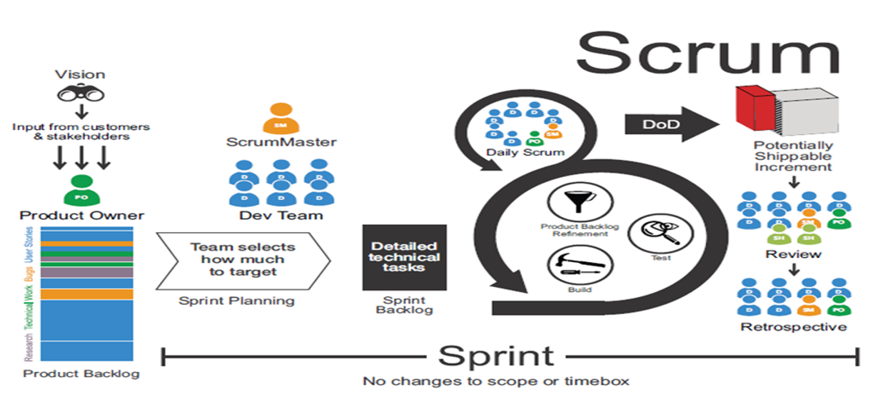Figure 3: Méthode SCRUM

## **Environnement de développement**

Avant de commencer à mettre en œuvre notre projet, nous décrivons l'environnement et les outils de travail que nous utiliserons. Nous définirons d'abord l'environnement matériel, puis l'environnement logiciel. Enfin, nous présenterons les divers frameworks et langages que nous utiliserons pour ce projet.

### **Environnement matériel**

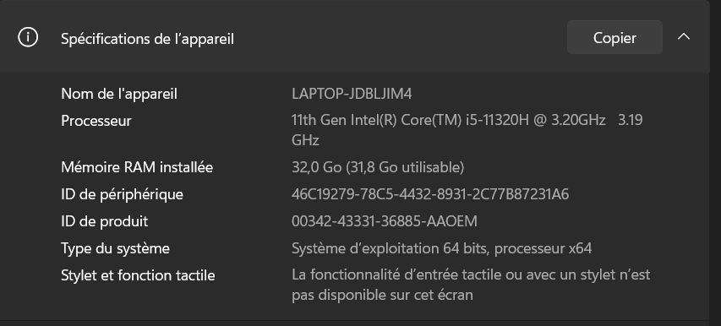

Figure 4 : Caractéristiques du PC de Talel.

### **Environnement logiciel**

Au cours de cette section, nous dresserons une liste des outils utilisés pour étudier et mettre en place notre application tout au long du projet.

*  **Visual Studio Code logo:**

Un éditeur de code extensible développé par Microsoft pour Windows, Linux et MacOs. Les fonctionnalités incluent la prise en charge du débogage, la mise en évidence de la syntaxe, la complétion intelligente du code, les snippets, la refactorisation du code et Git intégrer. []

* **Visual Studio logo :**



Visual Studio est un environnement de développement intégré (IDE) extensible, complet et gratuit pour créer des applications modernes pour Android, iOS, Windows, ainsi que des applications web et des services cloud.

## ***Conclusion***

Au cours de ce chapitre, qui est une étape essentielle pour établir les principes de base de notre projet. Nous avons présenté l'organisme d'accueil du projet ainsi que les attentes. En effet, afin de mieux comprendre les fonctionnalités de notre solution et de révéler les limites de la solution existante, nous avons mené une étude de l'existant. De plus, nous avons déterminé le cadre du travail et la méthodologie à utiliser pour ce projet. Le chapitre suivant explique la conception de l'application en détaillant ses spécifications, ses acteurs et le backlog de produits contenant ses fonctionnalités.

# **Chapitre 2 : Etat de l’art**

## **Introduction**

Ce chapitre met l'accent sur les outils disponibles sur le marché et explore l'importance de l'automatisation des processus métier. Pour commencer, nous examinerons les avantages de l'automatisation des processus commerciaux. Pour établir une base solide pour notre recherche, nous expliquerons ensuite les différents acronymes liés à l'automatisation, tels que RPA, DPA, BPA et BPM.

Ensuite, nous examinerons les outils disponibles sur le marché en examinant leurs fonctionnalités, avantages et inconvénients. Nous effectuerons des tests rigoureux pour évaluer leur intégration, leur convivialité et leur performance. Enfin, nous utiliserons les résultats de cette étude comparative pour soutenir notre choix d'outil pour notre projet.

## **Définition L'automatisation des processus :**

L'automatisation des processus **métier** consiste à utiliser la technologie pour automatiser l'exécution de tâches qui normalement nécessiteraient une intervention humaine. La responsabilité de l'exécution des tâches quotidiennes des employés est transférée aux machines. En utilisant cette technique qui repose sur une logique de règles, il est possible de mettre en place une multitude de processus automatisés sans nécessiter d'intervention humaine. Les entreprises cherchent à rationaliser leurs workflows et à améliorer l'efficacité de leur exploitation en intégrant l'automatisation des processus métier à leur stratégie de transformation numérique. [2]

### **Processus  Métier:**

Un processus est un ensemble ordonné d’actions menées de bout en bout dans le but d’obtenir un résultat. Il doit être lisible et simple à comprendre. Cette condition s’applique d’autant plus dans une démarche d’automatisation pour laquelle on déploie différentes technologies d’automatisation des processus telles que : [3]

* La RPA (Robotic Process Automation)
* Le BPM (Business Process Management)
* La BPA (automation des processus d’entreprise)
* La DPA (Digital Process Automation)

**Les types de processus :**

On distingue différentes catégories de processus au sein d’une entreprise. Ils sont

regroupés en 3 catégories principales :

**Les processus de support** : un processus de support ou de soutien consiste à fournir les

ressources nécessaires au bon déroulement de l’ensemble des processus. C’est le cas de la comptabilité, des ressources humaines, de la maintenance ou des achats de fourniture.

**Les processus de réalisation** : ces processus englobent toute la chaîne de réalisation de la

demande du client à sa satisfaction. Il s’agit de conception, production, de fabrication, de recherche etc.

**Les processus de management** : les processus de management ou de direction consistent

à donner une vision stratégique de la politique qualité et des objectifs via tous les autres processus en assurant l’amélioration constante. Ce sont des processus de planification, de pilotage de la stratégie, de gestion etc.

### **Avantages de l'Automatisation des Processus Métier :**

L'automatisation des processus métier a de nombreux avantages importants, notamment l'augmentation de la compétitivité et de l'efficacité opérationnelle des entreprises.

* **Diminution des erreurs humaines :**

Même vos meilleures équipes peuvent parfois faire des erreurs, en particulier lorsqu'elles exécutent des tâches monotones et répétitives. Après tout, nous sommes tous humains. En revanche, contrairement aux humains, les ordinateurs ne sont ni fatigués ni distraits. C'est pourquoi en automatisant vos workflows, vous pourrez considérablement réduire le risque d'erreur humain. [4]

* **Offre de la meilleure expérience client et Cohérence**

En appliquant cette méthode, vous permettez à vos équipes de consacrer moins de temps à des tâches monotones, afin qu'elles se concentrent sur la réponse aux besoins en constante évolution des clients.

Et ce n'est pas tout. L'automatisation des processus métier permet aux entreprises de réagir plus rapidement et d'offrir des expériences personnalisées et cohérentes sur tous les canaux. Cette méthode améliore considérablement l'expérience client globale et aide les entreprises à se démarquer de leurs concurrents. [5]

* **Meilleure transparence :**

Les différentes actions des collaborateurs sont formellement définies entraînant une

bonne compréhension globale des tâches à effectuer. [6]

* **Réduction des coûts :**

La mise en place d’un robot logiciel est moins coûteuse que le recrutement de collaborateurs pour effectuer des tâches fastidieuses et répétitives. [7]

* **Une rapidité et un gain de temps :**

L’automatisation des processus métiers accélère les traitements de tâches, d’import/d’export de flux de données comme jamais.

Ceci représente un gain de temps considérable, permet de réduire les retards à néant, de respecter les délais, et d’anticiper les prochaines dates butoirs. [8]

* **Une meilleure communication et une productivité accrues :**

L'automatisation des processus métier peut rassembler des renseignements et des informations provenant de tous les services d'une entreprise, y compris les RH, les ventes, le marketing et la logistique, et les acheminer vers un emplacement central. Cette pratique permet à toutes les équipes et à la direction de disposer d'une vue d'ensemble, de situer l'entreprise par rapport à ses objectifs commerciaux définis et de rester informé de ce qui se passe dans les autres services. Le processus de prise de décision reposera sur des faits et les résultats produits seront de meilleure qualité. [9]

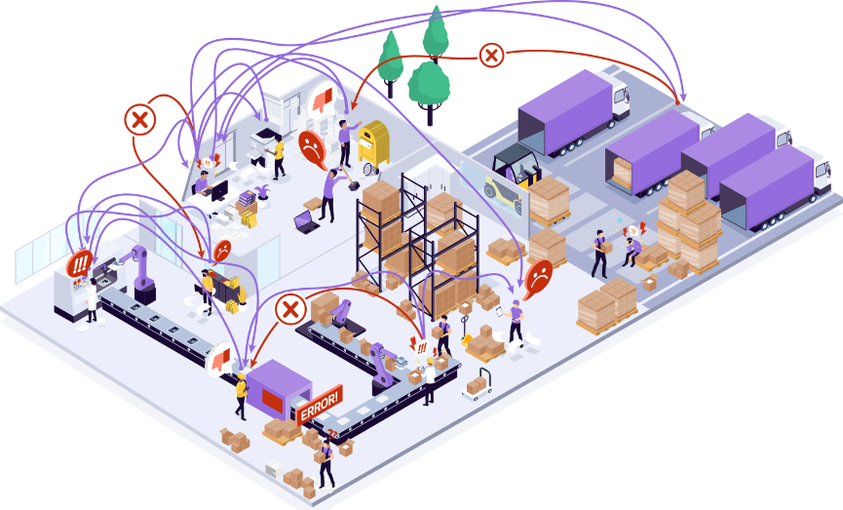

Figure 5 Représentation des flux d’une entreprise

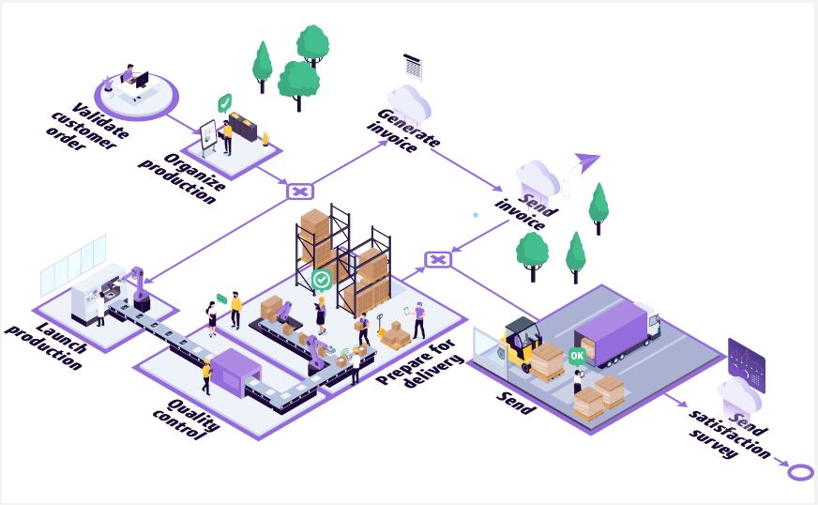

Figure 6 Représentation d’un flux sous forme de processus structuré

### **Les Technologies d’automatisation des processus :**

* **RPA (ROBOTIC PROCESS AUTOMATION)**

RPA est un acronyme anglais signifiant en français “automatisation robotisée des processus”, ou bien encore “automatisation robotique des processus”.

La RPA est une technologie logicielle d’automatisation des processus visant à reproduire l’intervention humaine dans le but de gagner en productivité. Les robots logiciels sont programmés pour réaliser des tâches répétitives et chronophages. Les actions sont automatisées via différents modes (RPA Attended, Unattended et cognitive). Les robots logiciels ont la capacité d’analyser un écran et de naviguer dans les systèmes pour extraire ou saisir des données. Ils agissent conformément aux tâches précises qui leurs sont assignées, ce qui évite les erreurs manuelles et assure la fiabilité des données. Lorsqu’un robot ne “comprend” pas la tâche à accomplir, il suspend son activité.10]

* **BPM (BUSINESS PROCESS MANAGEMENT)**

Le BPM (Business Process Management) fait référence à une méthodologie visant à

identifier, décomposer, modéliser et gérer les processus d’une organisation. Il s’agit d’une grande famille d’activités, de manières de faire, de méthodologies et d’outils qui touchent aux processus.

L’objectif de la mise en place d’une démarche BPM est d’améliorer la performance de

l’organisation en alignant ses processus sur sa stratégie et la satisfaction du besoin client. Pour cela, il est nécessaire de [modéliser ses processus.](https://pyx4.com/blog/redaction-procedure-methodologie-modeliser-efficacement/)

**Différence entre BPM et BPA**

Un BPM se concentre sur la “gestion” des processus de façon générale, qu’ils soient ou non automatisés. Il gère les workflows (flux de travail) de plusieurs processus à la fois. Il a une approche plus complète et globale qu’un logiciel de BPA. Un logiciel BPM gère l’optimisation des opérations commerciales.

Un logiciel BPA, quant à lui, concerne “l’automatisation” des processus. Il a vocation à simplifier et rationaliser des processus métier (tâches répétitives et fastidieuses) via les méthodes d’automatisation.

Un BPM a une approche plus générale et plus complète : tous les BPA sont une forme de BPM tandis que tous les BPM n’incluent pas nécessairement de logiciel d’automatisation des processus. [12]

* **DPA (DIGITAL PROCESS AUTOMATION)**

La DPA, Digital Process Automation ou automatisation des processus numériques en français regroupe l’ensemble des logiciels et technologies informatiques d’automatisation dans le but de transformer entièrement l’entreprise. C’est une technique proche de la gestion des processus (BPM). Elle privilégie une approche plus globale de l’automatisation. On pourrait considérer la DPA comme un niveau plus avancé de gestion des processus.

L’automatisation des processus numériques ne vise pas exclusivement l’automatisation totale des processus. Les outils de DPA peuvent fonctionner en binôme avec les humains dans le cas de processus partiellement automatisés. [13]

## **Etude Comparative entre les Technologies**

### **Objectifs de notre organisation d'automatisation des processus :**

Notre objectif en matière d'automatisation des processus est d'atteindre plusieurs objectifs au sein de notre entreprise :

* **Création de workflows efficaces** : Notre objectif est de mettre en place des workflows

clairs et efficaces afin d'organiser efficacement et de manière transparente nos opérations

internes.

* **Suivi des états et des activités** : Nous souhaitons disposer d'un système robuste pour suivre l'avancement des processus, surveiller les états et les activités en temps réel et identifier les goulets d'étranglement potentiels.
* **Optimisation continue** : Nous nous engageons à poursuivre une démarche d'optimisation continue de nos processus, en identifiant les opportunités d'optimisation et en mettant en œuvre des mesures pour augmenter notre efficacité opérationnelle.
* **Modélisation**: La modélisation du processus métier consiste à représenter graphiquement le modèle le plus proche possible de la réalité.
* Assure la cohérence et contrôle le processus
* **Agilité** : confiance entre les équipes grâce à un management transversal où la place du client est essentielle.

### **Comparaison entre les technologies** **d’Automatisation** **:**

|  |  |  |  |  |
| --- | --- | --- | --- | --- |
| Caractéristiques | RPA | BPM | DPA | BPA |
| Création de workflows | Tâches répétitives | Modélisation et automatisation | Automatisation numérique combinée | Amélioration de l'efficacité métier |
| Suivi des états et des activités | Suivi de base | Suivi avancé | Suivi en temps réel | La visibilité augmentée |
| Optimisation continue | Limitée | Engagement possible | Démarche continue | Engagement possible |
| Modélisation | Non | Oui | Oui | Oui |
| Technologies utilisées | Automatisation des actions humaines | Automatisation des processus existants | Utilisation d'IA et analyse des données | Automatisation des processus existants |
| Flexibilité et adaptabilité | Limitée | Adaptabilité nécessaire | Adaptabilité et évolutivité | Adaptabilité et évolutivité |
| Agilité | Non | Oui | Non | Oui |
| Assure la cohérence et contrôle le processus | Contrôle limité | Contrôle complet | Contrôle complet | Contrôle complet |

Tableau 1: Comparaison entre les technologies d’automatisation des processus

* Après une analyse comparative des technologies d'automatisation des processus, nous avons décidé d'automatiser nos processus avec l'approche du BPM (Business Process Management). car elle répond de manière optimale aux besoins spécifiques de notre entreprise en matière d'automatisation des processus en offrant une approche complète et flexible qui favorise l'efficacité opérationnelle et la compétitivité :
* **Gestion des workflows**: Le BPM fournit une méthodologie puissante pour la création, la modélisation et la gestion des workflows. Cela nous permettra de créer des processus clairs et structurés qui seront en cohérence avec nos objectifs opérationnels.
* **Suivi en temps réel** : le BPM nous permet de suivre l'avancement de nos processus en temps réel en fournissant des tableaux de bord et des rapports détaillés sur les états et les activités. Cela nous permettra d'identifier rapidement les problèmes et d'agir.
* **Flexibilité et adaptabilité** : Le BPM nous permet de modifier et d'adapter nos processus en fonction des changements de notre entreprise et des exigences du marché. Nous aurons ainsi la capacité de nous adapter rapidement aux changements tout en maintenant notre compétitivité.
* **Modéliser** les processus et les workflows pour mieux les visualiser, en comprendre le déroulement, et déterminer ce qui peut être amélioré. Pour cela, un logiciel de gestion propose une interface low-code intuitive qui aide à dessiner les activités avec un maximum de simplicité (modélisation en standard BPMN 2.0).
* Donne à chacun une compréhension claire du fonctionnement du processus
* Définit un début et une fin clairs pour le processus

### **Qu’est-ce que le BPMN 2.0?**

La Business Process Modeling Notation (BPMN) englobe un ensemble de plus de 100 symboles ou objets standardisés qui représentent visuellement divers flux de travail et tâches dans les processus métier. Cette technique a été créée spécifiquement pour la modélisation et est considérée par beaucoup comme la référence en matière de modélisation des processus métier. Grâce à sa notation standardisée, BPMN fournit des éléments sans ambiguïté pour schématiser et afficher le flux des processus tout en évitant les lacunes de communication. C’est ainsi une norme de  **représentation graphique des processus** afin de standardiser leur diffusion  auprès des différents acteurs pouvant être concernés par ces processus. [14]

* Comme vous l’aurez compris, l’acronyme BPM fait référence à une démarche, tandis

que l’acronyme BPMN désigne un langage de modélisation des processus. Ainsi, ces deux termes ne sont pas comparables mais se complètent, ou du moins, la méthodologie  BPMN peut être utilisée comme un outil  dans le cadre de la démarche BPM.

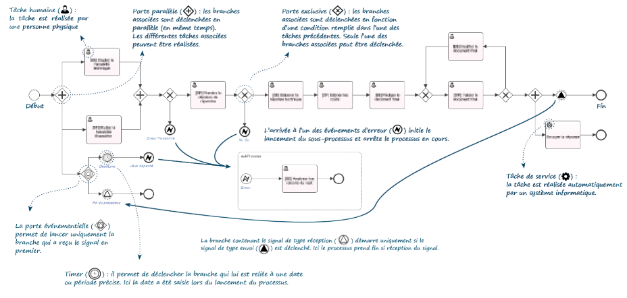  
Figure 7 : Exemple processus BPMN

## **Conclusion**

En conclusion, cette étude comparative nous a permis d’identifier les meilleures technologies pour notre projet, en fonction de critères tels que la Flexibilité, la modéliser et la rapidité. À travers cette analyse, nous avons exploré différentes technologies d’automatisation des processus en examinant leurs avantages et leurs limites.

# **Chapitre 3 : Planification du Backlog Produit**

## **Introduction**

La planification joue un rôle essentiel dans la réalisation d’un projet et sert de fondement à

chaque application. Ce chapitre se concentre sur la planification du backlog produit, qui vise à clarifier les besoins à satisfaire de manière précise.

## **Identifications des acteurs :**

Dans notre projet, les utilisateurs sont des entités externes au système de modélisation qui

interagissent directement avec des personnes ou des appareils. Chaque utilisateur a un ensemble d'actions qui correspondent aux fonctions dont il a besoin. Notre projet a deux acteurs différents, ayant chacun un rôle correspondant.

L'acteur **Utilisateur** est un employé de l'entreprise. Il possède les caractéristiques suivantes :

* En utilisant une gamme de symboles standardisés pour représenter le flux de travail, ajouter des activités spécifiques à un processus métier.
* établir des règles métiers pour automatiser certaines décisions et optimiser l'efficacité opérationnelle.
* Relier les activités du processus aux fonctionnalités existantes de la solution Elise.
* Suivre l'état d'avancement des processus en cours d'exécution pour surveiller les performances et de distinguer chaque activité réussie or échouée.
* Générer des rapports personnalisés sur les performances des processus en analysant des indicateurs clés tels que les temps de traitement, les taux de réussite et les écarts par rapport aux objectifs fixés.
* Changer la couleur de chaque activité pour une meilleure visualisation et organisation du processus métier.
* Importer un processus dans l'application ou le sauvegarder une fois créé (local Storage) ou modifié.
* Zoomer (zoom in) ou Dézoomer (zoom out) sur le diagramme de processus.
* Sauvegarder les processus dans la base de données.
* Ajouter des commentaires pour chaque activité afin de faciliter la collaboration et la traçabilité des actions.
* Utilisez l'éditeur XML pour modifier le processus dans le diagramme BPMN.

L’acteur **Admin** : Il a comme fonctionnalités :

* Gestion des autorisations des utilisateurs pour accéder, modifier ou exécuter divers processus afin de protéger les données.

## **Les besoins non fonctionnels**

Notre application doit contenir certaines contraintes indispensables pour son bon

fonctionnement.

* **Maintenabilité :** le code de l’application développé doit être lisible et compréhensible afin d’assurer son état extensible et évolutif par les autres développeurs de l’ERP.
* **La convivialité :** les interfaces de l’application doivent être simples faciles et homogènes avec les interfaces de l’ERP de la société.
* **Fiabilité :** l’application doit être fonctionnelle en minimisant les erreurs d'extraction de données, ce qui peut entraîner des retards et des pertes de temps.
* **La performance :** notre application doit être capable de lire rapidement les informations des factures scannées et d'extraire avec précision les données.

## **Les User stories**

Les user stories représentent **les descriptions d’exigences** pour toutes fonctionnalités ou

“tâches” nécessaires au fonctionnement du produit ou du service en développement. Ils ont

été écrits par le **Product Owner** (Mr Walid AZOUZI) pour nous faciliter l'exécution et la compréhension des tâches.

* **Qui** : la fonctionnalité est faite pour qui
* **Quoi** : qu’est-ce que l’utilisateur veut faire
* **Pourquoi** : pourquoi il veut faire ceci Elle est confirmée par des critères d’acceptation rédigés au même moment que l’histoire. En tant que, je veux pour atteindre

En tant que « **Qui** », je veux « **Quoi** », afin de « **Pourquoi** »

**Les User Stories de l’utilisateur**

En tant qu'utilisateur, je veux une gamme de symboles standardisés pour représenter le flux de travail et pouvoir ajouter des activités.

En tant qu'utilisateur, je

veux établir des règles métiers pour automatiser certaines décisions et optimiser l'efficacité opérationnelle.

En tant qu'utilisateur, je

veux relier les activités du processus aux fonctionnalités existantes de la solution Elise.

En tant qu'utilisateur, je

Veux suivre l'état d'avancement des processus en cours d'exécution distinguer chaque activité réussie or échouée.

En tant qu'utilisateur, je

veux changer la couleur de chaque activité pour une meilleure visualisation et organisation du processus métier.

En tant qu'utilisateur, je

veux Générer des rapports personnalisés sur les performances des processus en analysant des indicateurs clés.

En tant qu'utilisateur, je veux sauvegarder les processus dans la base de données.

En tant qu'utilisateur, je veux revenir au diagramme initial

En tant qu'utilisateur, je

Veux Importer un processus dans l'application ou le sauvegarder une fois créé (local Storage) ou modifié.

**Les User Stories de l’utilisateur**

En tant qu'utilisateur, je veux voir les activités qui ont une erreur ou une propriété manquante.

En tant qu'utilisateur, je veux ajouter des commentaires pour chaque activité afin de faciliter la collaboration et la traçabilité des actions.

En tant qu'utilisateur, je veux Zoomer ou Dézoomer sur le diagramme de processus

En tant qu'utilisateur, je voir tout le digramme dans mini-carte.

En tant qu'utilisateur, je peux modifier un processus à l’aide de l'éditeur XML

En tant qu'utilisateur, je peux voir les raccourcis clavier.

**Les User Stories de l’administrateur**

En tant qu'utilisateur, je veux gérer les autorisations des utilisateurs pour accéder, modifier ou exécuter divers processus afin de protéger et de protéger les données.

## **Product Backlog :**

|  |  |  |  |  |  |
| --- | --- | --- | --- | --- | --- |
| **Nom du Sprint** | **Num** | **User Story** | **Description** | **Priorité** | **Dod** |
| **Sprint 1- Etude de l'environnement** | TS 1 | Installer l'environnement du travail | En tant que Scrum team, nous voulons initialiser l'environnement de développement, afin de pouvoir commencer à travailler sur le projet et livrer efficacement les histoires utilisateur. | Haut | **L'équipe a installé et configuré les logiciels et outils nécessaires, y compris mais sans s'y limiter l'IDE, le système de contrôle de version, les outils de construction et les bibliothèques de développement.** |
| TS2 | Formation sur la solution Elise | En tant que membre de l’équipe scrum, je souhaite comprendre pleinement la fonctionnalité du système Elise. | Haut |  |
| TS 3 | Maîtriser le développement avec les frameworks ASP.NET, Elsa Workflow et BPMN.js | En tant qu'équipe Scrum, nous voulons maîtriser l'utilisation d'Elsa Workflow et développer une application Vue.js avec BPMN.js. Notre équipe va acquérir les connaissances et les compétences nécessaires pour développer une application en utilisant le framework ASP.NET, | Haut | **L'équipe a acquis une connaissance approfondie de Elsa Workflow , bpmn,js et Asp,net** |
| **Sprint 2 – Personnaliser le panneau des propriétés** | TS 4 | Intégrer un panneau de propriétés personnalisé avec une activité dans un diagramme BPMN | En tant que Scrum team, nous voulons étudier différentes méthode pour ajouter properties pannel pour chaque activitie | Haut | **Lorsque l'utilisateur clique sur une activité, afficher le panneau des propriétés correspondant en conséquence** |
| US 5 | Création un Descripteur | En tant que Scrum Team, nous souhaitons créer un nouveau descripteur propre à la société Neoledge, que nous choisirons de nommer "neo", pour gérer les propriétés personnalisées dans le processus. | Moyenne | **Ajouter descripteur spécifique pour l'entreprise** |
| US 6 | Ajouter des Commentaires | En tant qu'utilisateur, je souhaite ajouter des commenatires pour chaque activité afin de faciliter la collaboration et la traçabilité des actions | Haut | **l'utilisateur peut ajouter des commentaires** |
| US 7 | Supprimer des Commentaires | En tant qu'utilisateur, je souhaite suppirmer des commenatires pour chaque activité, | Haut | **l'utilisateur peut supprimer des commentaires** |
| US 8 | Ajouter des properties spécifiques pour chaque activité | En tant qu'utilisateur, je veux ajouter des properties dans mon activité inclure la gestion des tâches, des flux de travail, des règles métier et des événements. | Haut | **l'utilisateur peut ajouter des properties** |
| US 9 | Supprimer des properties spécifiques pour chaque activité | En tant qu'utilisateur, je veux suppprimer des properties dans mon activité | Moyenne | **l'utilisateur peut supprimer des properties** |
| US 10 | Modifier des properties spécifiques pour chaque activité | En tant qu'utilisateur, je veux modifier des properties dans mon activité | Moyenne | **l'utilisateur peut modifier des properties** |
| **Sprint 3 - Gestion des processus ( digram bpmn)** | US 11 | Télécharger diagramme | En tant qu'utilisateur, je veux télécharger diagram (fichier xml,fichier SVG) | Haut | **l'utilisateur peut télécharger diagramme xml ou bien svg** |
| US 12 | Importer des diagrammes existants | En tant qu'utilisateur, je veux importer un diagramme | Haut | **l'utilisateur peut importer un diagramme** |
| US 13 | Réinitialisation digramme | En tant qu'utilisateur, je veux revenir au diagramme initial | Moyenne | **l'utilisateur peut reveinir diagramme initial** |
| US 14 | Changer Couleur des activités | En tant qu'utilisateur, je veux changer color des activitie du diagramme | Haut | **l'utilisateur peut changer couleur** |
| US 15 | Voir les raccourcis clavier | En tant qu'utilisateur, je peux voir les raccourcis clavier. | Faible | **l'utilisateur peut voir les raccourcis clavier.** |
| US 16 | Ajouter un module pour afficher les erreurs (Linter). | En tant que développeur, ajouter des erreurs pour chaque activité. | Haut | **Développeur peut ajouter des erreurs** |
| US17 | Modifier le processus dans le diagramme BPMN à l'aide de l'éditeur XML | En tant qu'utilisateur, je peux modifier un processus à l’aide de l'éditeur XML | Haut | **l'utilisateur peut modifier un processus à l'aide de l'éditeur** |
| US 18 | Consulter les erreurs de chaque activities | En tant qu'utilisateur, je veux voir les activités qui ont une erreur ou une propriété manquante. | Haut | **l'utilisateur peut voir les erreurs** |
| US 19 | Zoomer ou Dé zoomer au diagramme | En tant qu'utilisateur, je veux zoomer ou Dé zoomer au diagramme | Moyenne | **l'utilisateur peut zoomer ou Dé zoomer** |
| **Sprint 4 - Analyse et Extraire Processus bpmn** | US 20 | Sauvegarder Processus | En tant qu'utilisateur, je veux sauvegarder les processus dans la base de données | Moyenne | **Le processus est enregistré dans la base de données et dans un dossier appelé "fichiersBpmn" dans le backend.** |
| US 21 | Solution optimale pour extraire des données de processus dans le backend | En tant qu'équipe Scrum, nous voulons étudier différentes techniques afin de déterminer la solution optimale pour extraire les données des diagrammes. | Haut | **Les informations du processus sont enregistrées au format JSON dans le corps de la requête et sont reçues par modèle dans le backend.** |
| **Sprint 5 – Exécution Processus Workflow** | US 22 | Intègre des fonctionnalités d'exécution des processus par Elsa Workflow | En tant que développeur, executer des processus avec des workflows | Haut | **Executer les processus du digarammme** |
| US 23 | connecter avec api elise |  | Haut |  |
| US 24 | Donner des informations sur les activités effectuées ou non. | En tant qu'utilisateur, je veux suivre l'état d'avancement des processus en cours d'exécution distinguer chaque activité réussie or échouée. | Haut | **L'utilisateur peut savoir si une activité est correctement exécutée ou non grâce à une icône dans l'activité.** |
| **Sprint 6 - Tableaux de bord et rapports** | US 25 | Génération Tableaux de Bord | En tant qu'utilisateur, je veux sauvegarder les processus dans la base de données | Moyenne | **Le processus est enregistré dans la base de données et dans un dossier appelé "fichiersBpmn" dans le backend.** |
|  |  |  |  |  |

Tableau 2 : Product Backlog

Les sprints que nous avons identifiés ont été répartis en trois releases qui se présentent comme suit :

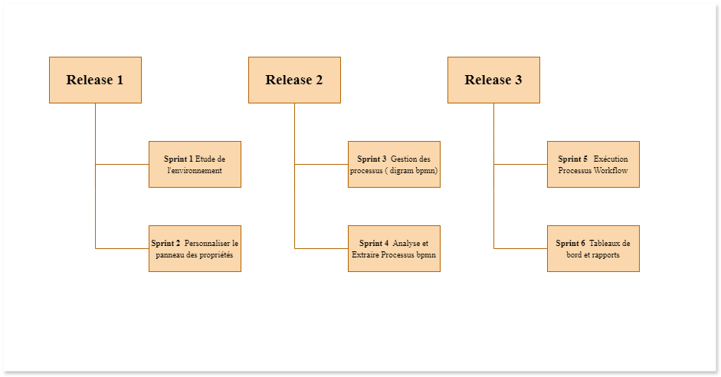

Figure 8 : Organisation des releases

**Conclusion**

Au cours de ce chapitre nous avons présenté les différents acteurs qui vont interagir avec notre application. Ensuite, nous avons cité les User stories, regroupées dans le Product Backlog qui décrit les fonctionnalités de chaque acteur et la répartition de ces User Stories.

Dans le chapitre suivant, nous avons présenté le premier release de notre application.

# **Chapitre 3 : Release 1**

## **Introduction**

Dans ce chapitre, nous allons nous concentrer sur les sprints du premier release

de notre projet. Nous avons présenté en détail différents éléments essentiels tels que

le diagramme des classes et les diagrammes des séquences. Enfin, les interfaces graphiques de chaque sprint

Ces éléments permettront d’assurer une compréhension approfondie de la fonctionnalité

de chaque sprint et de guider la réalisation de la première release.

## **Organisation des sprints :**

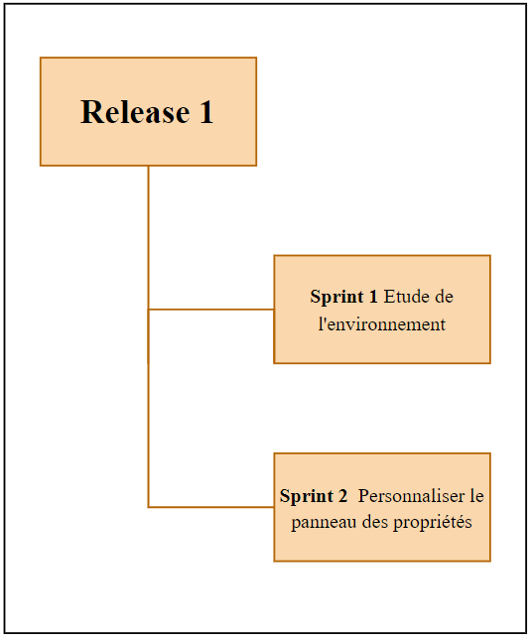

Figure 9 : Release 1

## **Sprint 1 « Etude de l’environnement »**

### **Sprint Goal**

Ce sprint vise à faire une étude approfondie de l'environnement de travail et de tester les

différentes solutions envisageables afin de trouver l’outil le plus adapté pour garantir la

réussite de notre projet.

### **Sprint Backlog :**

Le tableau ci-dessous présente le Backlog de notre premier sprint :

|  |  |  |  |
| --- | --- | --- | --- |
| **User Stories** | | **Les taches** | **Période** |
| **Sprint 1** | **Installer l'environnement du travail** | Installer Visual Studio 2022 | 1j |
| Installer le .NET Framework |
| Microsoft SQL Server Management Studio 19 |
| **Formation sur la solution Elise** | suivre une formation préparée par la société sur Elise. | 2j |
| **Maîtriser le développement avec les Framework ASP.NET, Elsa Workflow et BPMN.js** | Suivre une formation sur YouTube qui explique les notions de base du .NET CORE 6. | 11j |
| Développer une application Gérer taches avec authentification et JWT pour maitriser les concepts de .NET et tester avec Postman. |
| Suivre une formation sur YouTube qui explique les notions de base du Elsa Workflow |
| Intégration Elsa Workflow dans, NET avec deux manières   * Designer Workflow pour une meilleure visualisation * Programmatique Workflows |
| Développer des mini workflows pour tester et comprendre mieux comment fonctionne Elsa Workflow Designer et Programmatique. |
| Intégration BPMN.js dans Vue.js 3 Prime Vue. |
|
|
| Développer une application qui offre la possibilité de créer un diagramme BPMN en utilisant Vue.js, puis de le transmettre à une API.NET afin de pouvoir l'exécuter dans des processus de production. Au cours de cette procédure, l'identifiant de l'utilisateur a été intégré au diagramme. Dans les flux de travail d'Elsa, on extrait le diagramme afin d'obtenir cet identifiant, puis on sollicite une autre API pour récupérer l'utilisateur correspondant à cet identifiant. |

Tableau 3 : Sprint Backlog du sprint 1

### **Implémentation du sprint :**

Cette partie contient des captures écrans pour nos tâches réalisées dans ce sprint :

1. **Installer l'environnement du travail :**

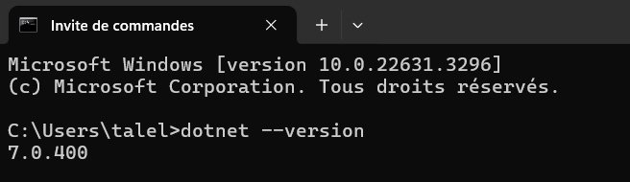

Figure 10 : Installer le .NET Framework

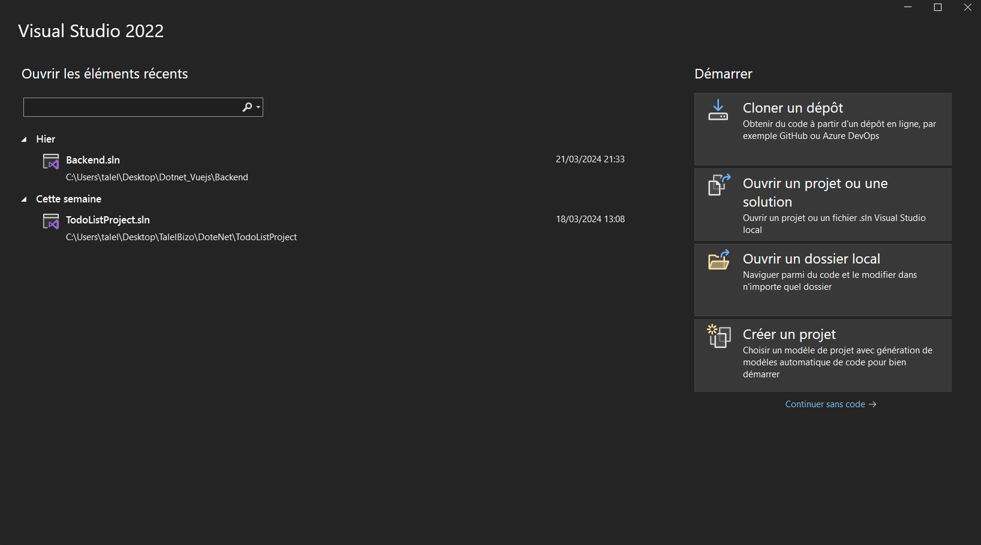

Figure 11 : Installation Visual Studio 2022

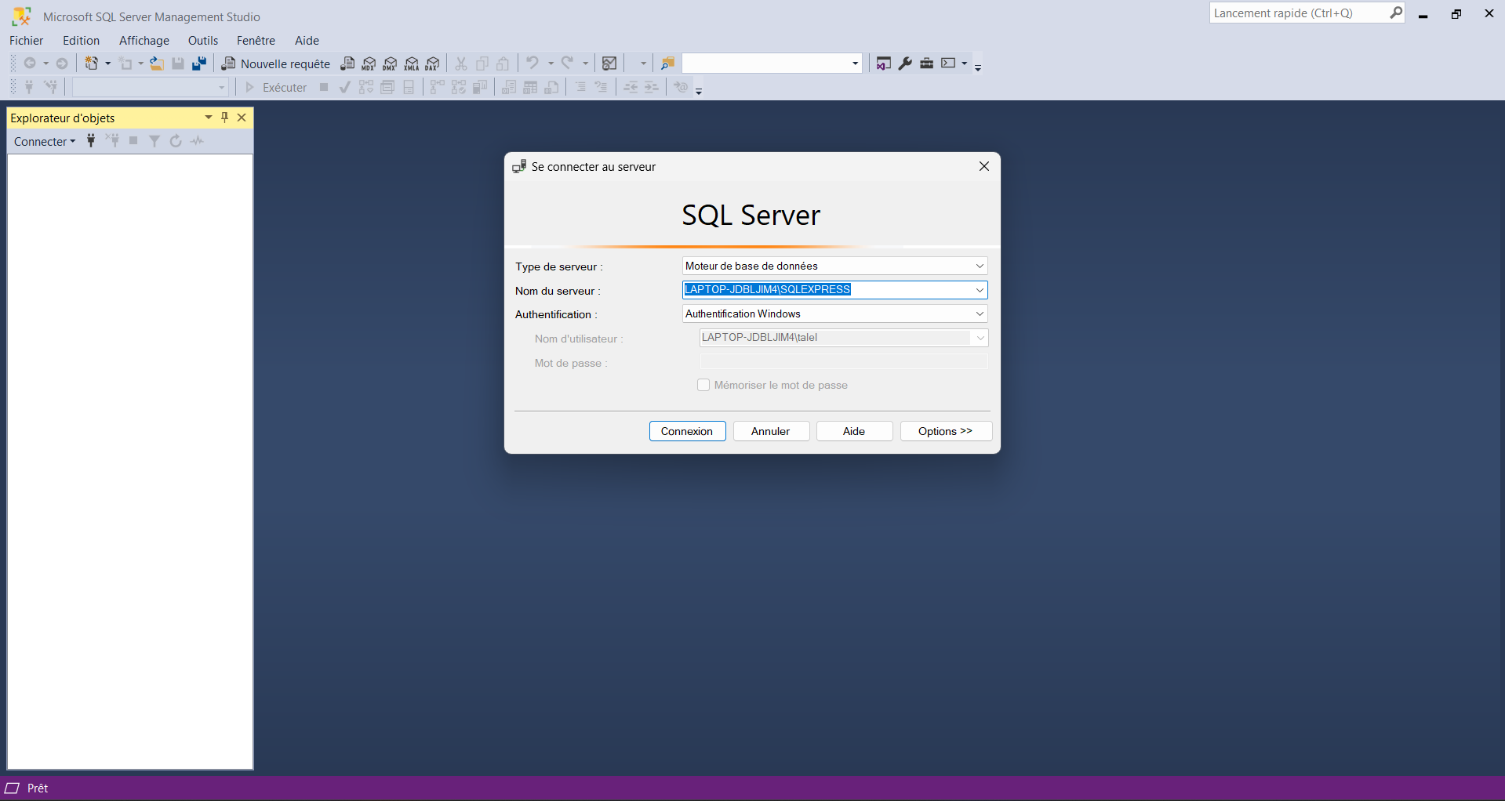

Figure 12 : Microsoft SQL Server Management Studio 19

1. **Formation sur la solution Elise:**
2. **Maîtriser le développement avec les Framework ASP.NET, Elsa Workflow et BPMN.js:**

Dans cette partie, nous avons reçu une formation approfondie sur.NET et le fonctionnement

des Elsa Workflow dans YouTube, en plus de la création de plusieurs mini-applications pour mieux comprendre les concepts d'Elsa et.NET. Nous avons aussi examiné comment BPMN.js peut être intégré à Vue.js, en collaborant avec ces technologies. En outre, nous avons effectué une intégration manuelle des diagrammes BPMN avec Elsa Workflow pour une meilleure compréhension des mécanismes. Grâce à cette expérience, nos connaissances et compétences dans le domaine ont été renforcées, tout en nous donnant une perspective pratique sur l'utilisation de ces technologies dans des projets réels.

* **Développer une application Gérer les taches avec authentification et JWT pour**

**maitriser les concepts de .NET et tester avec Postman.**

La figure 10 et 13 ci-dessous décrit bien les créations de compte utilisateurs dan

Base de données.

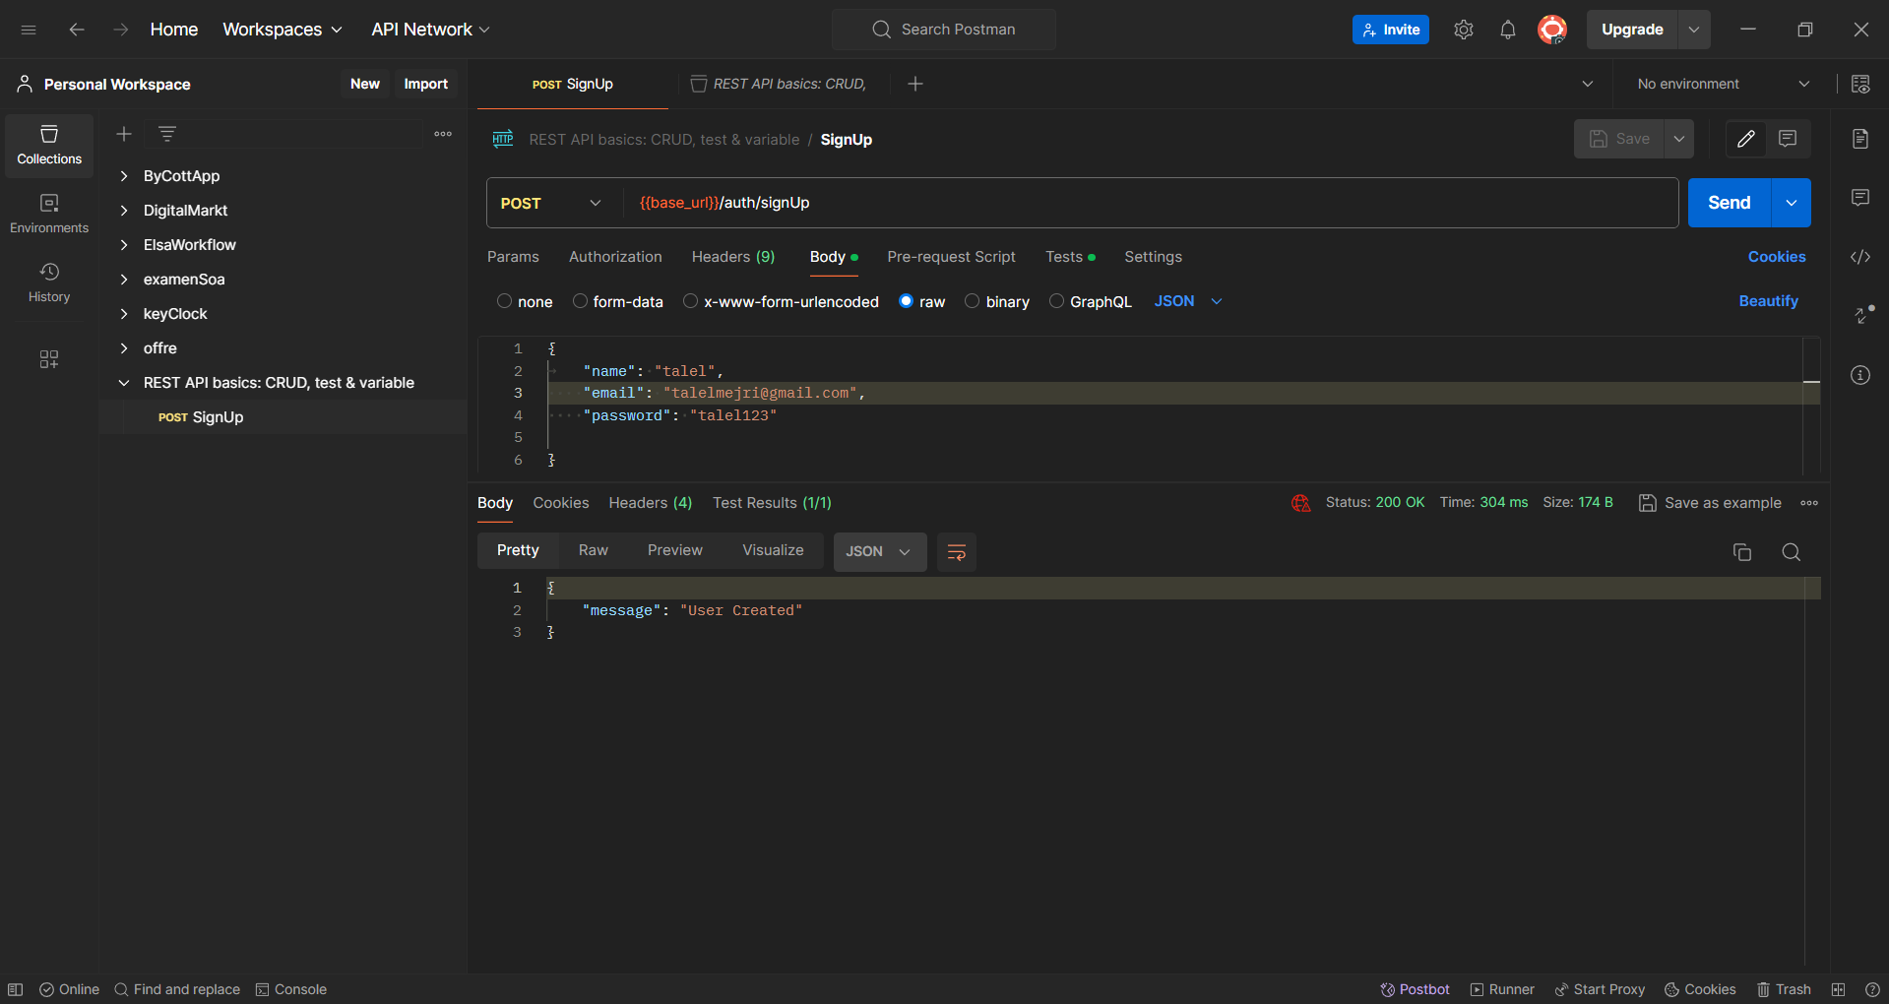

Figure 14 créer un compte

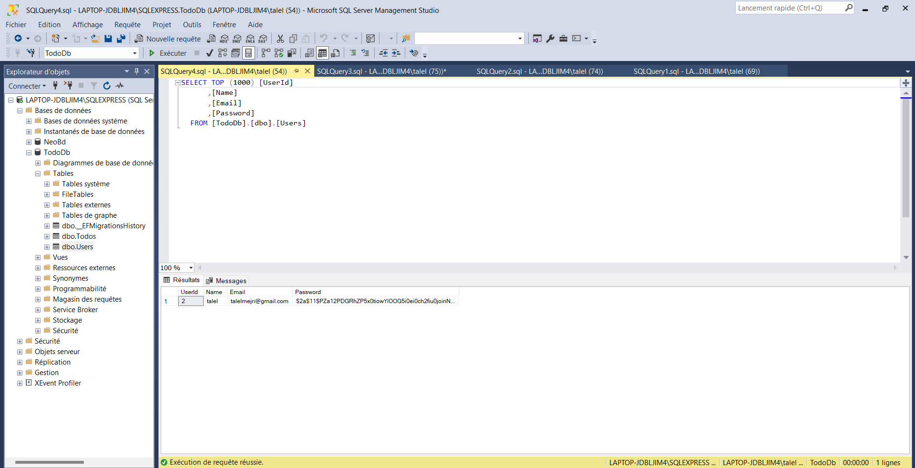

Figure 15 Vérification Dans Base de données

* Authentifier un utilisateur pour voir s'il est dans la base de données et ensuite lui

donner un jeton JWT.

La figure 12 montre clairement ce que j'explique.

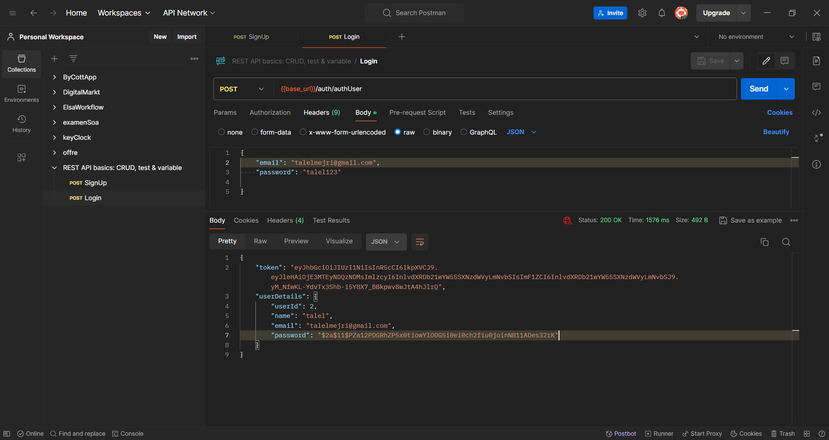

Figure 16 Login User

* Si le jeton n'est pas passé dans les en-têtes (Authorization), mon application ne peut

pas gérer les tâches à faire (todos).

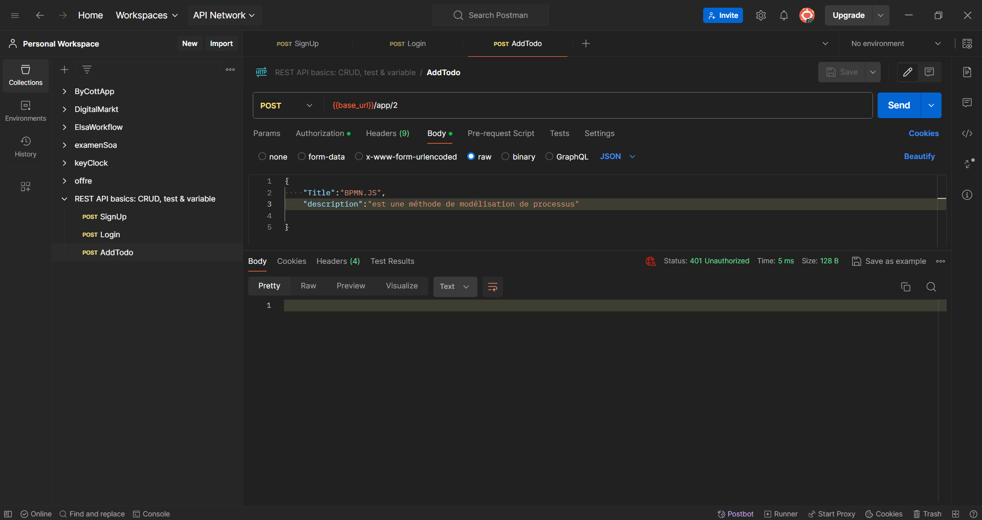

Figure 17 Non autorisé à ajouter une tâche

* Vous pouvez effectuer des opérations CRUD sur les todos lorsqu'un jeton est passé

dans les en-têtes. Les figures ci-dessus expliquent comment ajouter, afficher, modifier et supprimer.

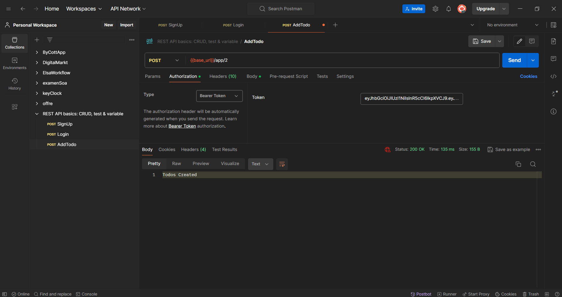

Figure 18 Ajouter une tache

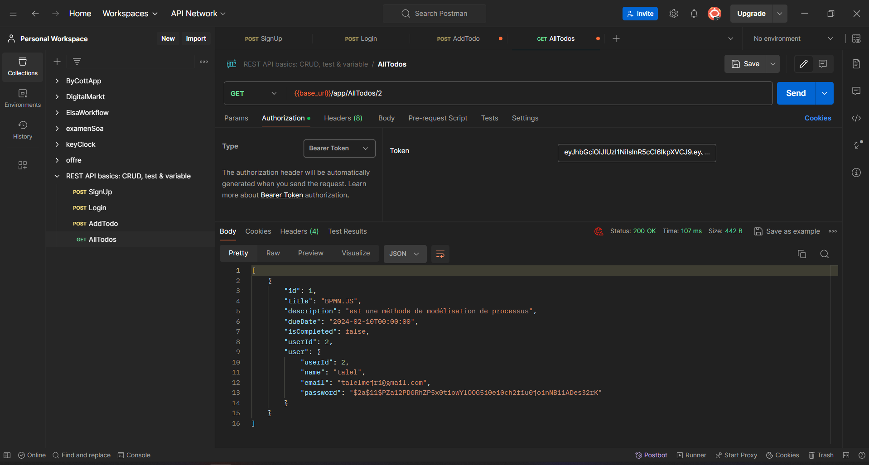

Figure 19 Afficher les tache

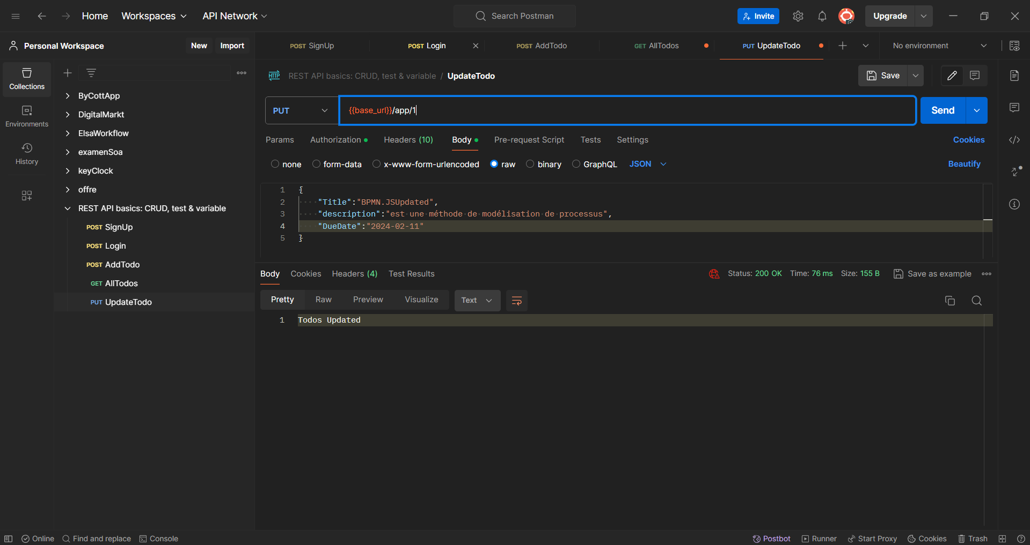

Figure 20 Modifier une tache

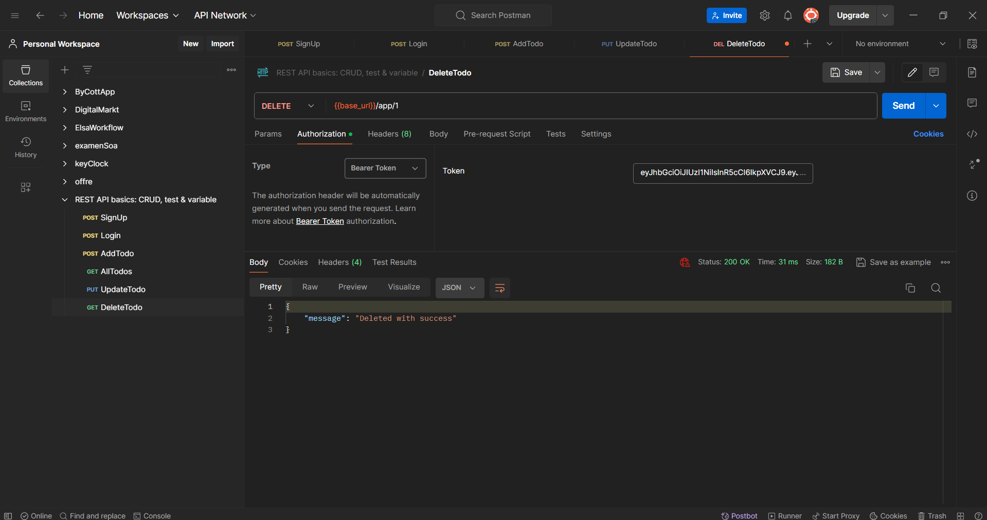

Figure 21 Supprimer une tache

* Des captures d’écran du **ELSA** **designer** workflow pour une meilleure visualisation :

La figure 18 ci-dessous décrit bien la visualisation de workflow

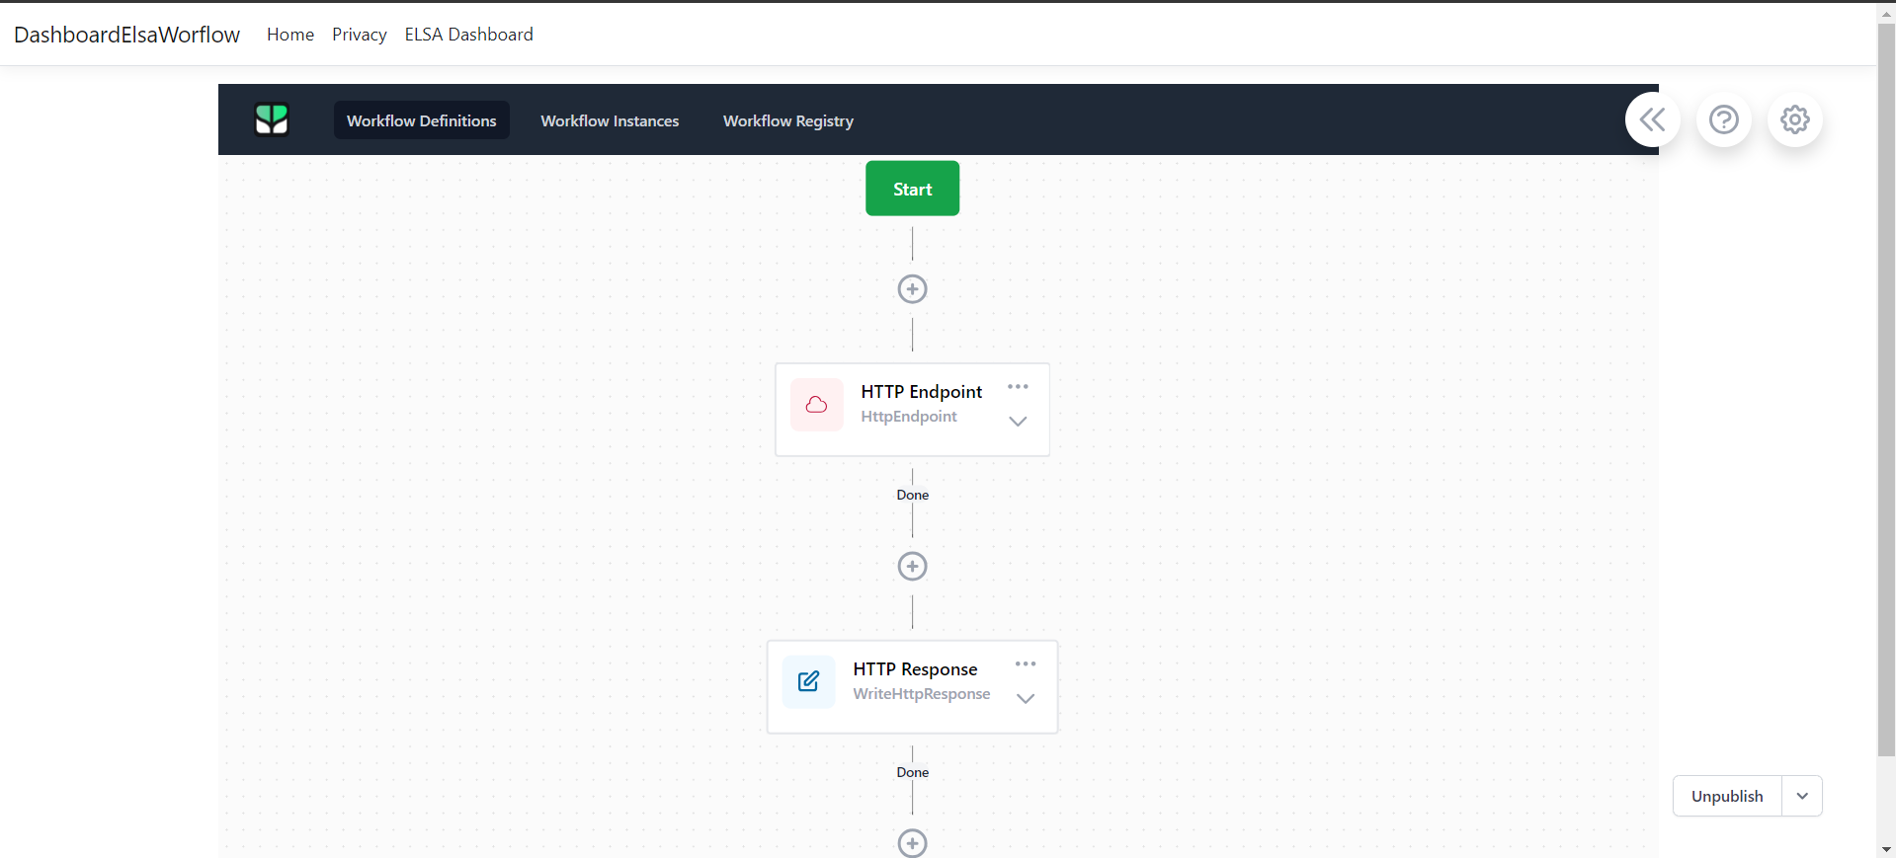

Figure 22 Dashboard ELSA workflow

* Dans le Dashboard, je peux choisir le type de requête et l'endpoint.

La figure ci-dessous décrit bien ce que j'explique.

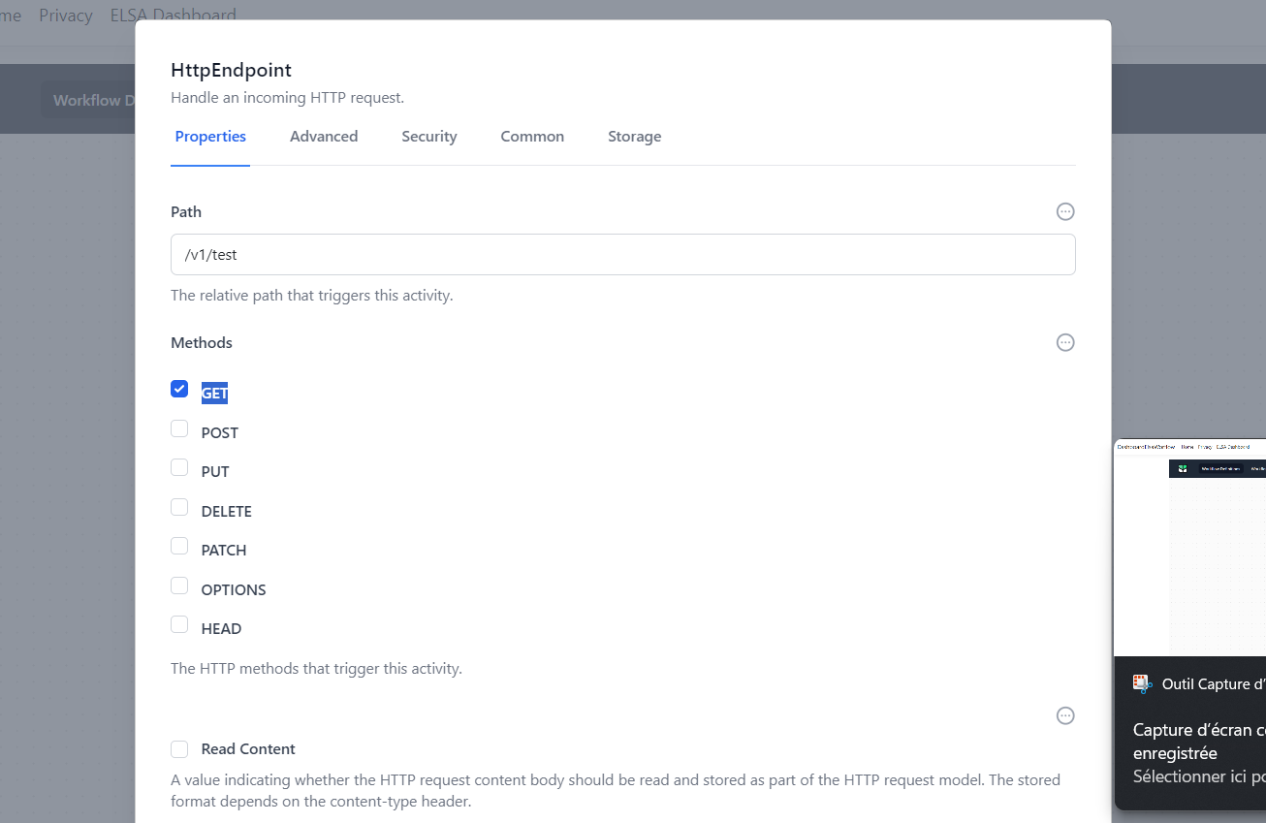

Figure 23 Configure HTTP ENDPOINT

* Je peux également configurer la réponse à la requête.

La figure ci-dessous décrit bien ce que j'explique.

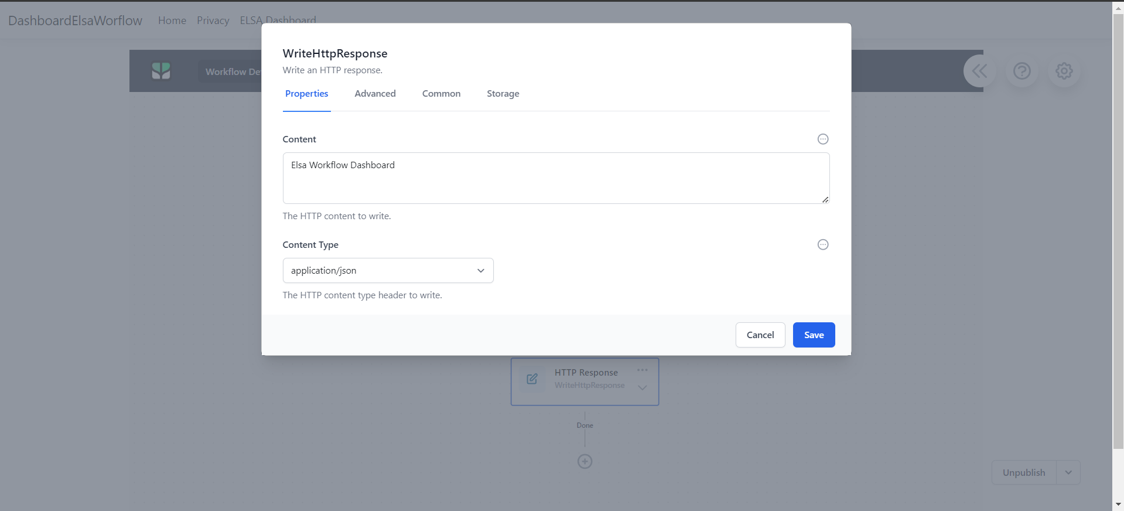

Figure 24 configure HTTP RESPONSE

La capture d'écran ci-dessus des tests effectués sont utilisées pour évaluer le fonctionnement du Workflow.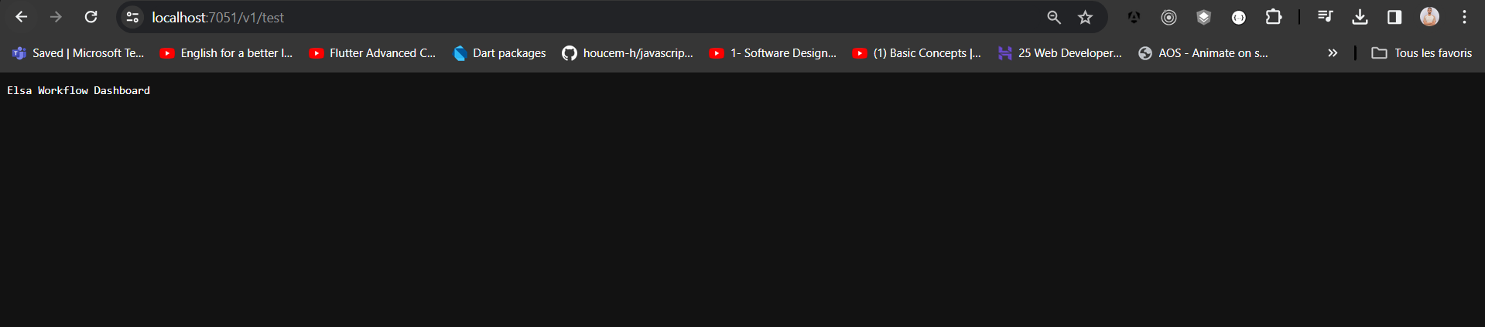

Figure 25 Test Workflow Designer

* **Des Captures d’écran du ELSA Workflow Programmatique**

Je vais montrer un exemple qui ressemble à celui du concepteur mais qui a été créé par

programme. La configuration dans le fichier ‘’program.cs ‘’ est la première étape, puis la gestion du flux de travail via les endpoints et les réponses, suivie des tests sur Postman, comme dans l'exemple.

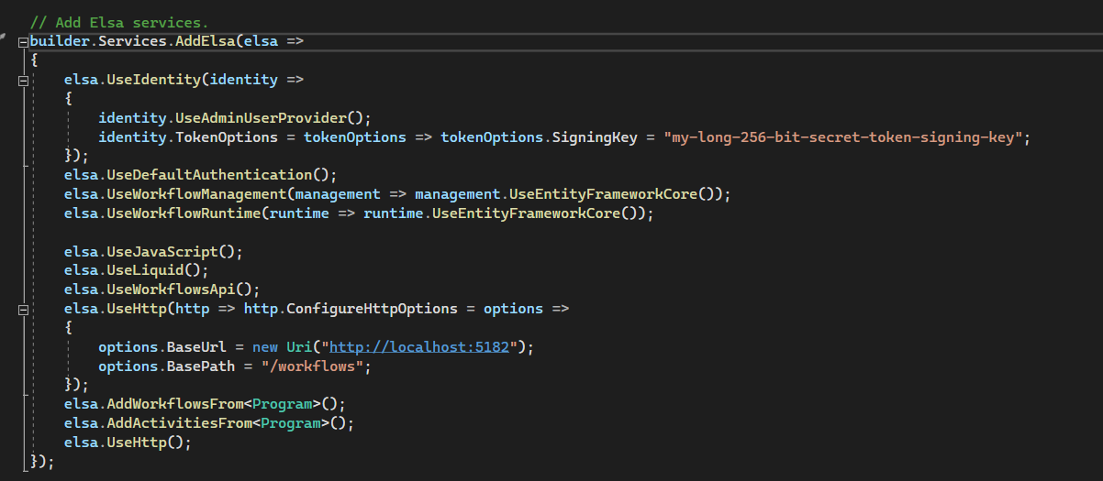

Figure 26 Configure Elsa Workflow

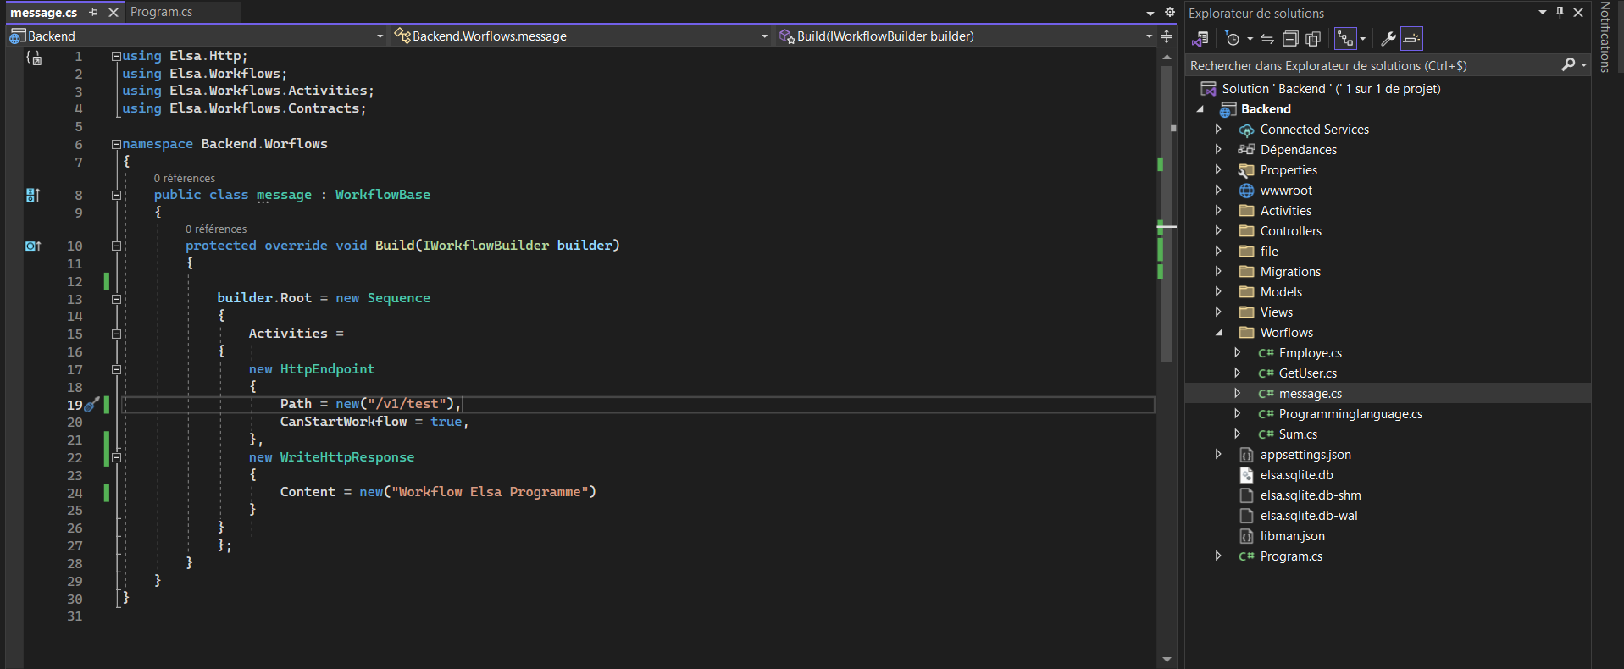

Figure 27 créer le premier workflow

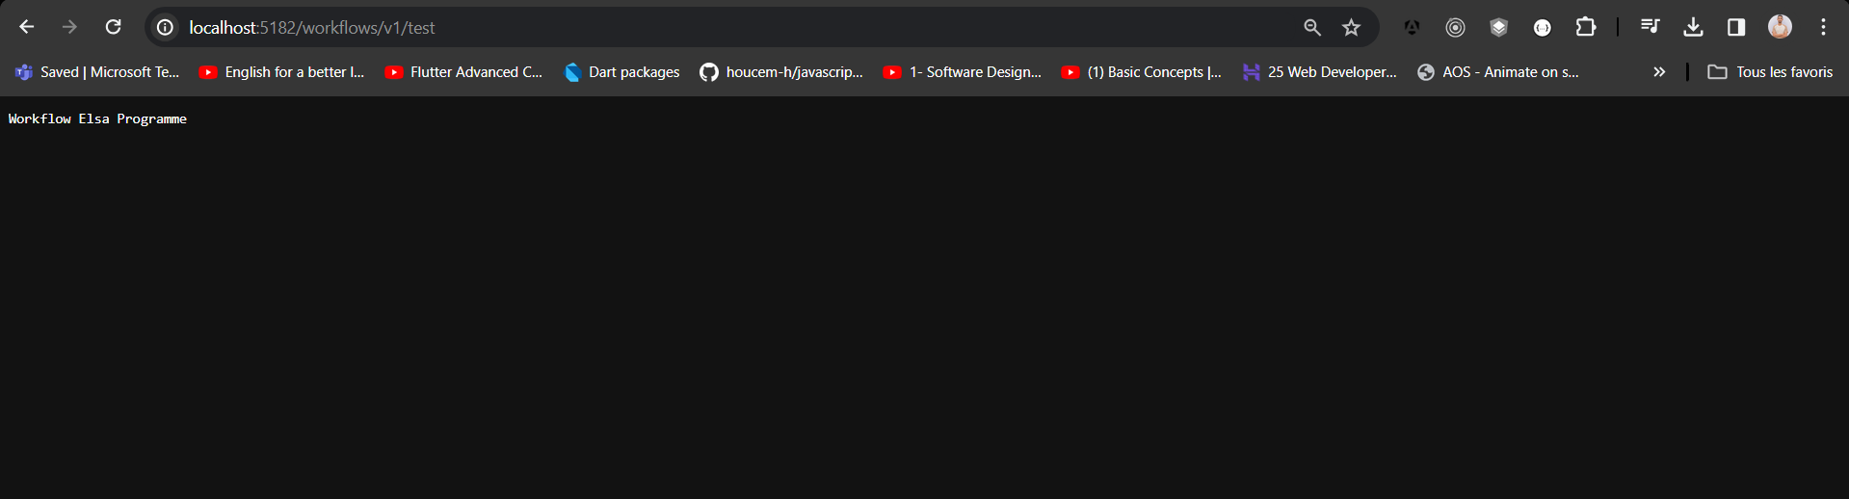

Figure 28 Test Workflow Programmatique

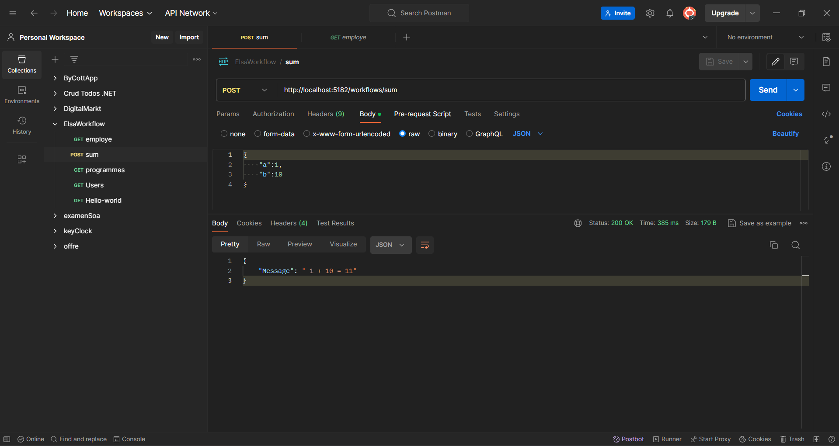

Figure 29 Exemple de Workflow pour calculer le somme

* **Intégration de BPMN.JS dans Vue.Js 3 (Prime Vue) :**

Le succès de l'intégration de BPMN avec Vue.js3 est clairement illustré dans la figure

ci-dessus.

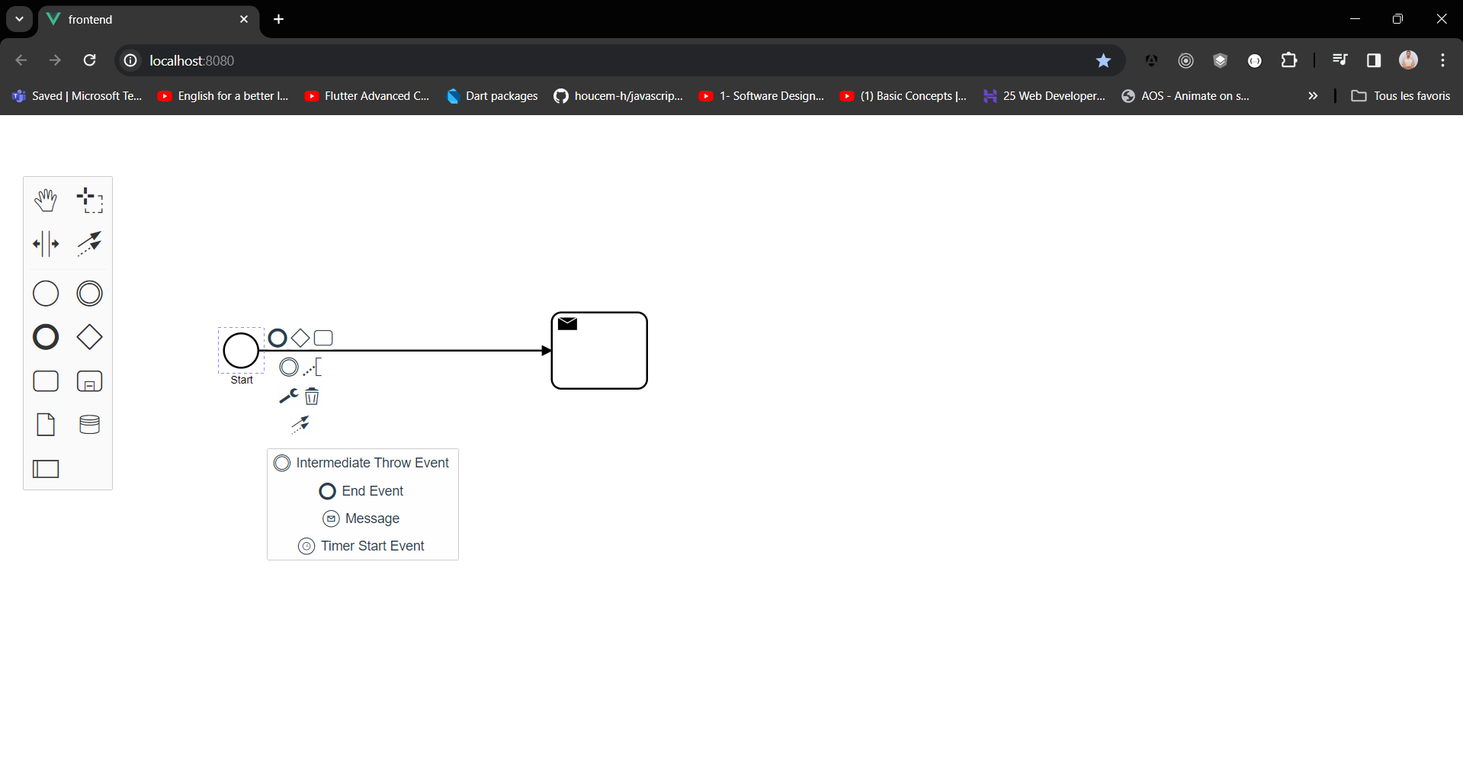

Figure 30 Intégration BPMN.JS dans VueJs3

* Essai pour comprendre le méthode pour exécuter un processus donné par BPMN dans elsa

workflow .

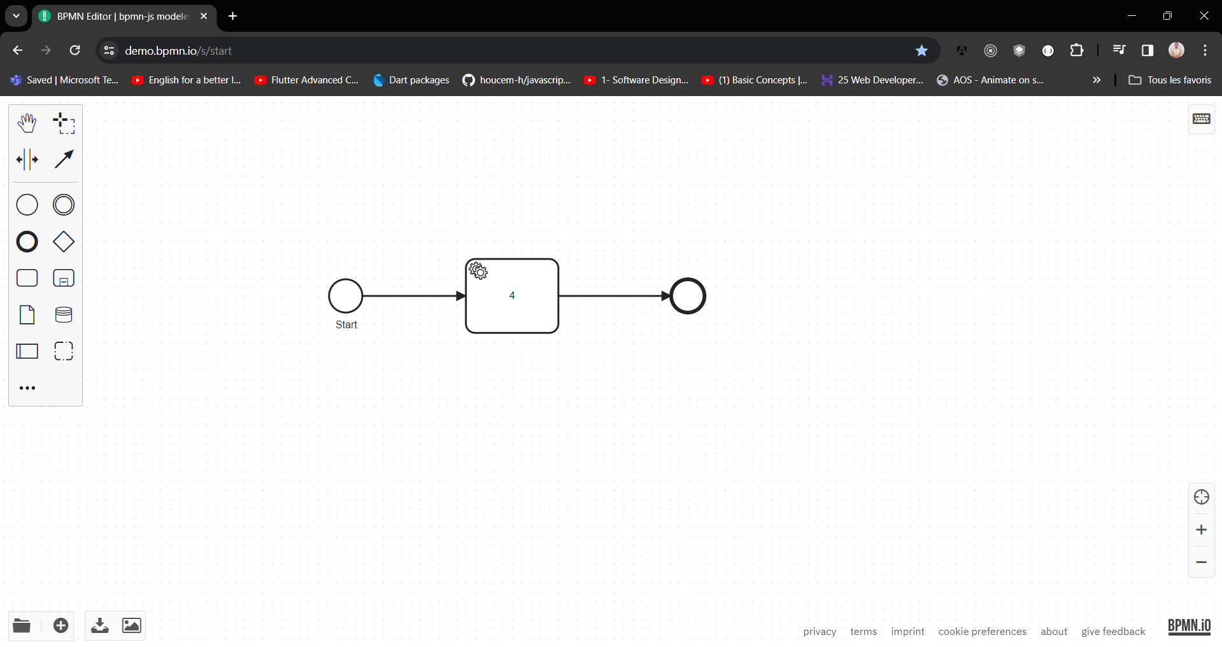

Figure 31 Exemple de gestion d’un digramme en ligne (bpmn.io)

* Exploiter les diagrammes BPMN permet de comprendre leur structure et le type de

code XML associé.de plus, il est important de connaitre la partie de code dont nous avons besoin dans notre travail, c’est-à-dire la partie de balise **<processus>.**

Pour comprendre sa structure, la figure ci-dessus est un exemple simple.

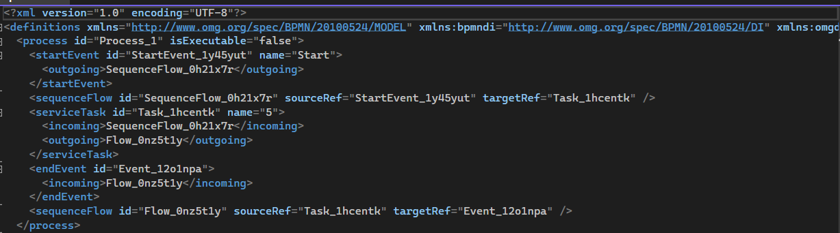

Figure 32 Structure d’un diagramme

* Workflow avec deux activités :
* Extraire le diagramme et obtenir l’ID de l’utilisateur
* Obtenir l’utilisateur par son ID et passer dans le diagramme

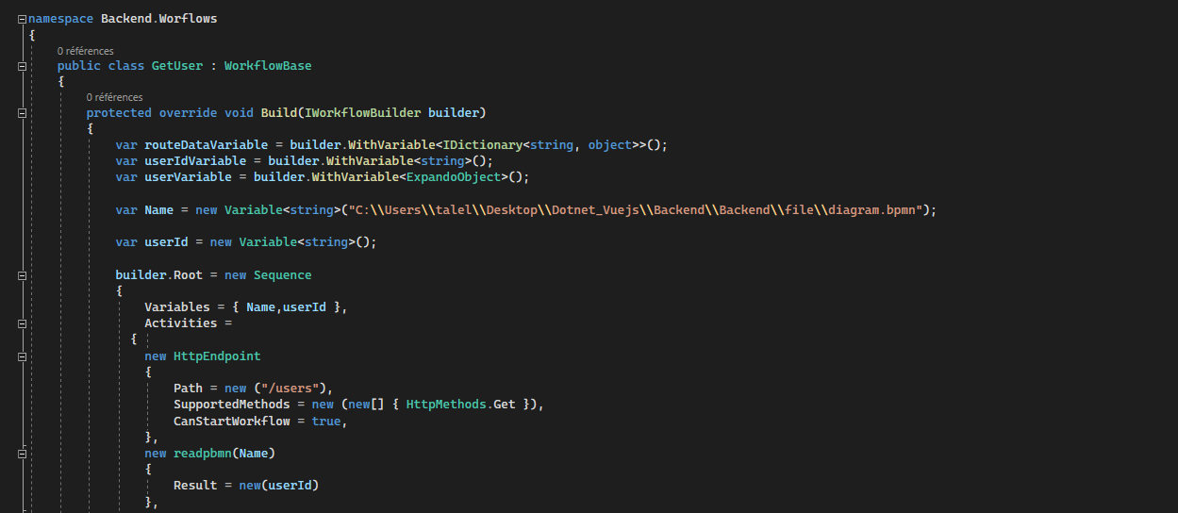

Figure 33 Premier Partie de workflow Extraire contenu de diagramme

* L'activité "readpbmn" permet d'obtenir l'identifiant de l'utilisateur passé dans le nom

de l'activité "serverTask".

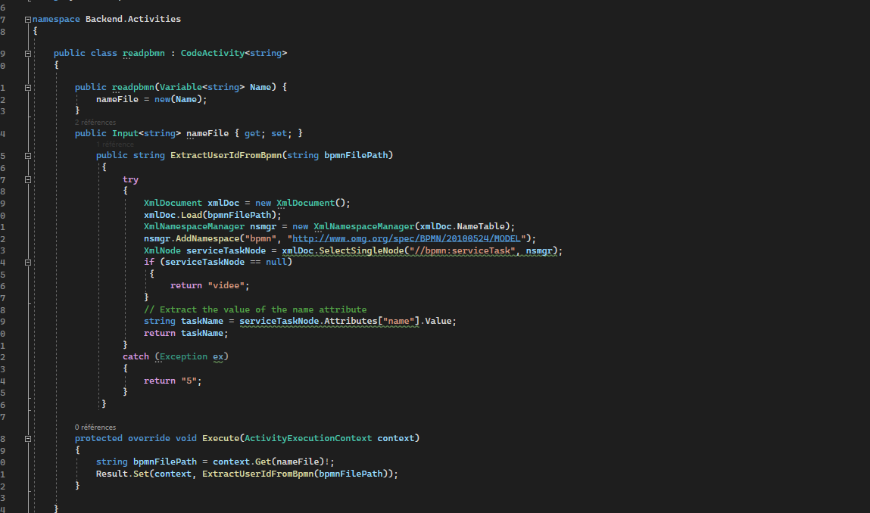

Figure 34 Activité pour et obtenir l’ID de l’utilisateur

* Je souhaite transférer l'identifiant de l'utilisateur à une autre activité afin de récupérer

leurs informations avec cet identifiant (nom, prénom).

La figure 31 et 33 ci-dessous décrit cette démarche

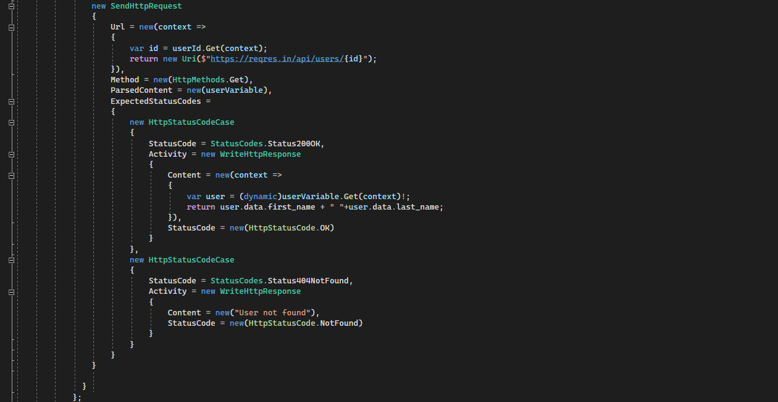

Figure 35 Deuxième Partie de workflow Obtenir l’utilisateur

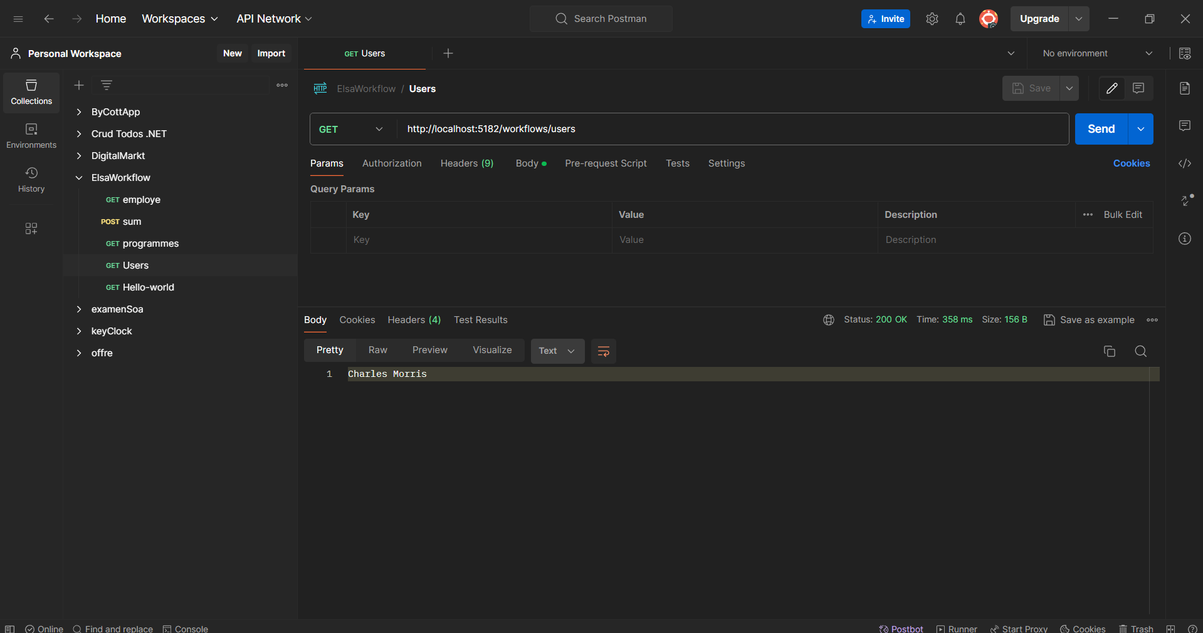

Figure 36 Test Exécution

### **Sprint Review :**

Après avoir terminé ce sprint notre environnement de travail devient prêt afin de pouvoir réaliser les sprints suivants avec succès.

### **Sprint Rétrospective :**

|  |  |
| --- | --- |
| **Ce qui a bien fonctionné** | **Ce qui n’est pas bien passé** |
| - Nous avons installé l'’environnement avec succès. | - Manque de ressource et documentation  - Difficulté niveau de BPMN.Js  - Difficulté niveau du Extraire diagramme |
| - Les formations sur .NET et ELSA Workflow, Intégration BPMN.js des mini applications pour comprendre les environnements. |

Figure 37 Plan d'amélioration du sprint 1

## **Sprint 2 Personnaliser le panneau des propriétés :**

….

## **Conclusion :**

Cette release a été dédié à l'acquisition de compétences sur les nouveaux outils et

frameworks de travail, ainsi que ajouter notre panel de propriétés.

**Chapitre 4 : Release 2**

## **Introduction**

Une fois que nous avons achevé le premier release de notre application, nous sommes prêts à entreprendre les tâches nécessaires pour créer le deuxième release, qui comportera le Product backlog, la Gestion des BPMN et les Intégration avec Elsa Workflow.

## **Organisation des sprints :**

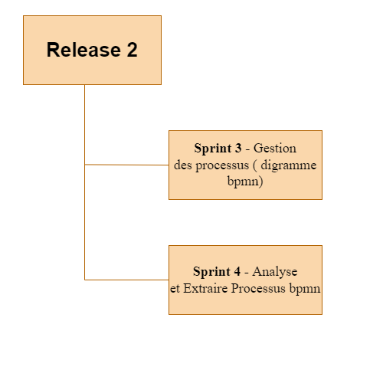

Figure 38 Release 2

## **Sprint 3 « Gestion des processus BPMN»**

### **Sprint Goal :**

Ce sprint vise à gérer toutes les fonctionnalités potentielles avec BPMN et toutes les

fonctionnalités que je dois avoir pour mon projet.

### **Sprint Backlog :**

Le tableau ci-dessous présente le Backlog de notre premier sprint :

|  |  |  |  |
| --- | --- | --- | --- |
| **User Stories** | | **Les taches** | **Période** |
| **Sprint 3** | **Télécharger diagramme** | Télécharger le diagramme en tant que fichier de type XML (extension BPMN). | 1.5j |  |
| Télécharger diagramme en tant que fichier de type SVG. |
| **Importer diagramme** | Importer un diagramme existant. | 2j |
| **Réinitialisation digramme** | Réinitialisez le diagramme comme première étape. | 0.5j |
| **Changer Couleur des activités** | Changer couleur des activités et ajouter des couleurs personnalisées. | 2j |
| **Voir les raccourcis clavier** | Afficher tous les raccourcis fournis par la bibliothèque bpmn.js. | 0.5j |
| **Ajouter un module pour afficher les problèmes** | Créer un modèle de problème et gérer les fonctions pour les problèmes. | 3j |
| Ajouter un problème avec son type (information, avertissement, erreur) lorsqu’il y a un problème. |
| Consulter Lite des problèmes et le nombre des problèmes. |
| Consulter erreur pour chaque activité. |
| **Modifier le code XML du processus dans le diagramme BPMN.** | Implémenter la bibliothèque highlight.js pour afficher le XML avec sa structure en couleur. | 2.5j |
| Remplacer le processus actuel par le code XML modifié. |
|  | **Voir tout le diagramme dans la mini-carte** | voir tout le diagramme dans mini-carte | 0.5 |
|  | **Sauvegarder Processus dans localStorage** | Implémenter une méthode pour sauvegarder le processus dans localStorage afin qu’il soit conservé lors de la actualisation de le page | 1 |
|  | **Zoomer ou Dézoomer dans le diagramme** | Implémenter une méthode pour agrandir le digramme de processus | 0.5j |
| Implémenter une méthode pour réduire au minimum le digramme de processus |

Figure 39 Sprint Backlog du sprint 1

### **Implémentation du sprint :**



#### **Expression des besoins :**

Dans cette section, nous allons détailler les besoins de notre premier sprint. Cela inclut

la création d’un diagramme des cas d’utilisation, la rédaction de descriptions pour chaque

cas d’utilisation et les maquette, ainsi que l’identification des diagrammes de séquences

système.

Les **diagrammes de cas d'utilisation** (**DCU**) sont des diagrammes UML utilisés pour une représentation du comportement fonctionnel d'un système logiciel.

Nous avons complété ce diagramme par une description textuelle afin de détailler les interactions entre les acteurs et le système.

La figure ci-après représente le diagramme cas d’utilisation de notre sprint :

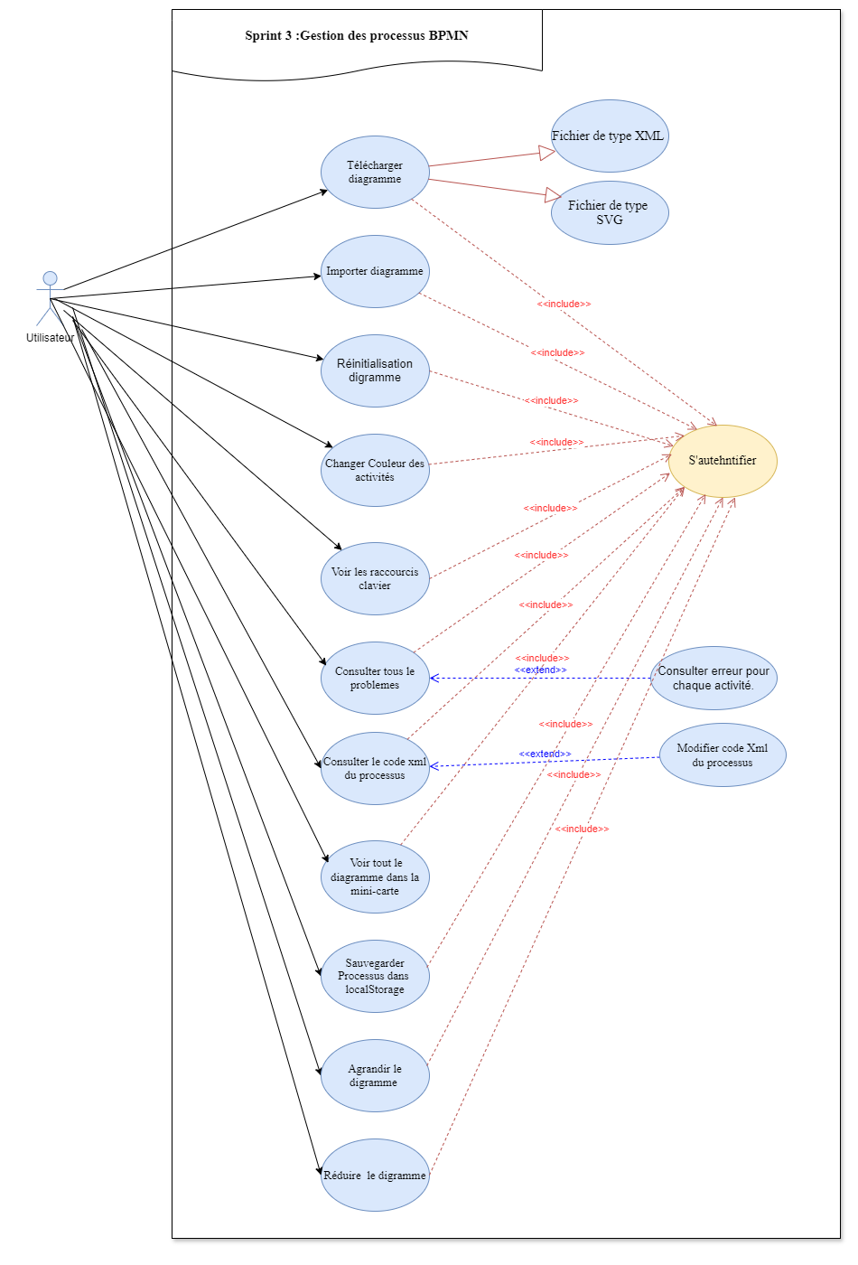

Figure 40 Diagramme de cas d’utilisation du sprint 3: « Gestion des processus BPMN »

Ce diagramme de cas d’utilisation représente le processus de la Gestion des processusBPMN. Nous avons choisi de présenter les descriptions textuelles des différents cas d’utilisation plutôt que de se fier uniquement au diagramme des cas d’utilisation, car ce dernier ne détaille pas explicitement les échanges entre les acteurs et les cas d’utilisation. Les tableaux ci-dessous présentent ces descriptions textuelles :

**Description textuelle de cas d’utilisation « Télécharger Diagramme »**

|  |  |
| --- | --- |
| Cas D’utilisation | Télécharger Diagramme |
| Acteur | Utilisateur |
| Pré -condition | L’utilisateur est authentifié |
| Post –condition | Diagramme est téléchargé |
| Scénario nominal | 1. L’utilisateur clique sur le bouton « Download as XML » ou « Save as SVG ». 2. Le Système télécharger ce diagramme dans le format choisi par l’utilisateur. 3. Le Système affiche un message de succès. |
| Scénario alternatif | Néant |
| Cas d’erreur | Néant |

Tableau 4 : Description textuelle de cas d’utilisation « Télécharger Diagramme »

**Description textuelle de cas d’utilisation « Importer Diagramme »**

|  |  |
| --- | --- |
| Cas D’utilisation | Importer Diagramme |
| Acteur | Utilisateur |
| Pré -condition | L’utilisateur est authentifié |
| Post –condition | Diagramme est importé |
| Scénario nominal | 1. L’utilisateur clique sur le bouton   « import diagram »   1. Le Système affiche une boite de dialogue pour choisir un fichier. 2. L’utilisateur choisit le diagramme existant qu’il souhaite remplacer par celui actuellement chargé. 3. Le système importer et remplace le diagramme actuel par le nouveau. 4. Le Système affiche un message de succès. |
| Scénario alternatif | 1. Si le fichier n’est pas du type « .bpmn »  * le système affiche un message d’erreur. |
| Cas d’erreur | Néant |

Tableau 5 Description textuelle de cas d’utilisation « Importer Diagramme »

**Description textuelle de cas d’utilisation «Réinitialisation digramme»**

|  |  |
| --- | --- |
| Cas D’utilisation | Réinitialisation Diagramme |
| Acteur | Utilisateur |
| Pré -condition | L’utilisateur est authentifié |
| Post –condition | le diagramme est ramené à son état initial. |
| Scénario nominal | 1. L’utilisateur clique sur le bouton   « Reset Diagram»   1. Le Système effectuer un « destroy () » sur le processus en cours et utilise le processus d’initialisation. 2. Le Système affiche un message de succès. |
| Scénario alternatif | Néant |
| Cas d’erreur | Néant |

Tableau 6 Description textuelle de cas d’utilisation «Réinitialisation digramme»

**Description textuelle de cas d’utilisation «Changer Couleur des activités»**

|  |  |
| --- | --- |
| Cas D’utilisation | Changer Couleur des activités |
| Acteur | Utilisateur |
| Pré -condition | L’utilisateur est authentifié |
| Post –condition | La couleur de l’activité est changée |
| Scénario nominal | 1. L’utilisateur clique sur une activité, puis c sur l’icône de changement change de couleur. 2. Le Système afficher liste des couleurs. 3. L’utilisateur choisit une couleur. 4. Le système change le couleur de cette activité selon le choix de l’utilisateur. |
| Scénario alternatif | Néant |
| Cas d’erreur | Néant |

Tableau 7 Description textuelle de cas d’utilisation «Changer Couleur des activités»

**Description textuelle de cas d’utilisation «Voir les raccourcis clavier»**

|  |  |
| --- | --- |
| Cas D’utilisation | Voir les raccourcis clavier |
| Acteur | Utilisateur |
| Pré -condition | L’utilisateur est authentifié |
| Post –condition | Les raccourcis sont affichés. |
| Scénario nominal | 1. L’utilisateur demande liste des raccourcie pour bpmn.js en cliquant sur le bouton « keyboard shortcuts » 2. Le système affiche dialogue contenant la liste des raccourcie |
| Scénario alternatif | Néant |
| Cas d’erreur | Néant |

Tableau 8 Description textuelle de cas d’utilisation «Voir les raccourcis clavier»

**Description textuelle de cas d’utilisation «Consulter tous les problèmes»**

|  |  |
| --- | --- |
| Cas D’utilisation | Consulter tous les problèmes |
| Acteur | Utilisateur |
| Pré -condition | L’utilisateur est authentifié |
| Post –condition | Les problèmes sont affichés. |
| Scénario nominal | 1. L’utilisateur cliquer sur bar contient problèmes et nombre de problèmes dans le badge. 2. Le système affiche les problèmes sous forme de liste :  * Chaque ligne contient le type de problème sous forme d’icône et le problème dans un message. * Icône pour l'information. * Icône pour l’erreur (dans ce cas, lorsque l’utilisateur souhaite exécuter le processus mais ne peut pas car il faut d’abord corriger cette erreur) |
| Scénario alternatif | * Si aucun problème n’est détecté, le système affiche « No problems found. You can start executing your diagram now » |
| Cas d’erreur | Néant |

Tableau 9 Description textuelle de cas d’utilisation «Consulter tous les problèmes»

**Description textuelle de cas d’utilisation «Consulter erreur pour chaque activité»**

|  |  |
| --- | --- |
| Cas D’utilisation | Consulter erreur pour chaque activité. |
| Acteur | Utilisateur |
| Pré -condition | L’utilisateur est authentifié |
| Post –condition | L’erreur est affichée dans une alerte. |
| Scénario nominal | 1. L’utilisateur clique sur l’Icône de l’erreur affichée dans une activité. 2. Le système affiche l’erreur concernant cette activité. |
| Scénario alternatif | Néant |
| Cas d’erreur | Néant |

Tableau 10 Description textuelle de cas d’utilisation «Consulter erreur pour chaque activité»

**Description textuelle de cas d’utilisation «Consulter le code XML du processus»**

|  |  |
| --- | --- |
| Cas D’utilisation | Consulter le code XML du processus |
| Acteur | Utilisateur |
| Pré -condition | L’utilisateur est authentifié |
| Post –condition | Le code XML est affiché |
| Scénario nominal | 1. L’utilisateur clique sur le bouton   « Edit XML»   1. Le système affiche Le code XML du processus actuel en mode modifiable. |
| Scénario alternatif | Néant |
| Cas d’erreur | Néant |

Tableau 11 Description textuelle de cas d’utilisation «Consulter le code XML du processus»

**Description textuelle de cas d’utilisation «Modifier code XML du processus»**

|  |  |
| --- | --- |
| Cas D’utilisation | Modifier code XML du processus |
| Acteur | Utilisateur |
| Pré -condition | L’utilisateur est authentifié |
| Post –condition | Le code XML est modifié |
| Scénario nominal | 1. L’utilisateur clique sur le bouton   « Edit XML»   1. Le système affiche Le code XML du processus actuel en mode modifiable. |
| Scénario alternatif | Néant |
| Cas d’erreur | Néant |

Tableau 12 Description textuelle de cas d’utilisation «Modifier code XML du processus»

**Bibliographie & Néographie**

[2] Automatisation des processus : consulté le 14/04/2024. URL: [www.redhat.com/fr/what-is-business-process-automation](https://www.redhat.com/fr/topics/automation/what-is-business-process-automation)

[3] Processus **métier : consulté le 14/04/2024. URL :** [www.puceplume.fr/automatisation-des-processus-une-definition](https://www.puceplume.fr/quest-ce-que-lautomatisation-des-processus-une-definition/#:~:text=La%20DPA%2C%20Digital%20Process%20Automation,gestion%20des%20processus%20(BPM))**:**

[5] Diagramme de cas d’utilisation**: consulte le 15/04/2024 .URL :** **https://fr.wikipedia.org/wiki/Diagramme_de_cas_d'utilisation**